

**О внесении изменений и дополнений в постановление акимата Актюбинской области от 27 июля 2015 года № 278 "Об утверждении регламентов государственных услуг в сфере социальной защиты населения"**

***Утративший силу***

Постановление акимата Актюбинской области от 5 июля 2016 года № 285. Зарегистрировано Департаментом юстиции Актюбинской области 3 августа 2016 года № 5023. Утратило силу постановлением акимата Актюбинской области от 12 марта 2020 года № 101

      Сноска. Утратило силу постановлением акимата Актюбинской области от 12.03.2020 № 101 (вводится в действие по истечении десяти календарных дней после дня его первого официального опубликования).  
      В соответствии со статьей 27 Закона Республики Казахстан от 23 января 2001 года "О местном государственном управлении и самоуправлении в Республике Казахстан", пунктом 3 статьи 16 Закона Республики Казахстан от 15 апреля 2013 года "О государственных услугах", приказом Министра здравоохранения и социального развития Республики Казахстан от 28 апреля 2015 года № 279 "Об утверждении стандартов государственных услуг в социально-трудовой сфере" (зарегистрированное в Реестре государственной регистрации нормативных правовых актов № 11342) акимат Актюбинской области **ПОСТАНОВЛЯЕТ**:  
      1. Внести в постановление акимата Актюбинской области от 27 июля 2015 года № 278 "Об утверждении регламентов государственных услуг в сфере социальной защиты населения" (зарегистрированное в Реестре государственной регистрации нормативных правовых актов № 4495, опубликованное в газетах "Ақтөбе" и "Актюбинский вестник" от 8 сентября 2015 года) следующие изменения и дополнения:  
      1) регламент государственной услуги "Регистрация и постановка на учет безработных граждан", утвержденный вышеуказанным постановлением изложить в новой редакции, согласно приложению 1 к настоящему постановлению;  
      2) регламент государственной услуги "Регистрация граждан, пострадавших вследствие ядерных испытаний на Семипалатинском испытательном ядерном полигоне, выплата единовременной государственной денежной компенсации, выдача удостоверений", утвержденный вышеуказанным постановлением изложить в новой редакции, согласно приложению 2 к настоящему постановлению;  
      3) регламент государственной услуги "Выдача справок безработным гражданам", утвержденный вышеуказанным постановлением изложить в новой редакции, согласно приложению 3 к настоящему постановлению;  
      4) регламент государственной услуги "Назначение государственного пособия на детей до восемнадцати лет", утвержденный вышеуказанным постановлением изложить в новой редакции, согласно приложению 4 к настоящему постановлению;  
      5) регламент государственной услуги "Назначение государственной адресной социальной помощи", утвержденный вышеуказанным постановлением изложить в новой редакции, согласно приложению 5 к настоящему постановлению;  
      6) регламент государственной услуги "Возмещение затрат на обучение на дому детей инвалидов", утвержденный вышеуказанным постановлением изложить в новой редакции, согласно приложению 6 к настоящему постановлению;  
      7) регламент государственной услуги "Назначение социальной помощи специалистам социальной сферы, проживающим и работающим в сельских населенных пунктах, по приобретению топлива", утвержденный вышеуказанным постановлением изложить в новой редакции, согласно приложению 7 к настоящему постановлению;  
      8) регламент государственной услуги "Выдача справки, подтверждающей принадлежность заявителя (семьи) к получателям адресной социальной помощи", утвержденный вышеуказанным постановлением изложить в новой редакции, согласно приложению 8 к настоящему постановлению;  
      9) регламент государственной услуги "Присвоение статуса оралмана", утвержденный вышеуказанным постановлением изложить в новой редакции, согласно приложению 9 к настоящему постановлению;  
      10) дополнить вышеуказанное постановление подпунктами 20) и 21) следующего содержания:  
      "20) регламент государственной услуги "Выдача удостоверения реабилитированному лицу";  
      21) регламент государственной услуги "Назначение социальной выплаты на случаи социальных рисков: утраты трудоспособности; потери кормильца; потери работы; потери дохода в связи с беременностью и родами; потери дохода в связи с усыновлением (удочерением) новорожденного ребенка (детей); потери дохода в связи с уходом за ребенком по достижении им возраста одного года".".  
      2. Государственному учреждению "Управление координации занятости и социальных программ Актюбинской области" обеспечить направление настоящего постановления на официальное опубликование в периодических печатных изданиях и в информационно-правовой системе "Әділет".  
      3. Постановление акимата Актюбинской области от 25 мая 2016 года № 213 "О внесении изменений и дополнений в постановление акимата Актюбинской области от 27 июля 2015 года № 278 "Об утверждении регламентов государственных услуг в сфере социальной защиты населения" отменить.   
      4. Контроль за исполнением настоящего постановления возложить на заместителя акима Актюбинской области Шериязданова А.Т.  
      5. Настоящее постановление вводится в действие по истечении десяти календарных дней после дня его первого официального опубликования.

|  |  |
| --- | --- |
| *Аким Актюбинской области* | *Б.Сапарбаев* |

|  |  |
| --- | --- |
|  | Приложение 1  к постановлению акимата Актюбинской области от 5 июля 2016 года № 285 |
|  | Утвержден постановлением акимата Актюбинской области от 27 июля 2015 года № 278 |

**Регламент государственной услуги "Регистрация и постановка на учет безработных граждан"**

**1. Общие положения**

      1. Государственная услуга "Регистрация и постановка на учет безработных граждан" (далее - государственная услуга) оказывается отделами занятости и социальных программ города Актобе и районов (далее - услугодатель).  
      Прием заявлений и выдача результатов оказания государственной услуги осуществляются через:  
      1) услугодателя;  
      2) некоммерческое акционерное общество "Государственная корпорация "Правительство для граждан" (далее – Государственная корпорация);  
      3) веб-портал "электронного правительства": www.egov.kz (далее - портал).   
      2. Форма оказания государственной услуги: электронная (частично автоматизированная) и (или) бумажная.  
      3. Результат оказания государственной услуги: уведомление о регистрации и постановке на учет в качестве безработного.   
      Форма предоставления результата оказания государственной услуги: электронная или бумажная.  
      На портале уведомление о регистрации и постановке на учет в качестве безработного направляется в "личный кабинет" услугополучателя в форме электронного документа, удостоверенного электронной цифровой подписью (далее - ЭЦП) уполномоченного лица услугодателя.

**2. Описание порядка действий структурных подразделений (работников) услугодателя в процессе оказания государственной услуги**

      4. Основанием для начала процедуры (действия) по оказанию государственной услуги является:  
      при обращении в Государственную корпорацию:  
      заявление на регистрацию и постановку на учет безработного гражданина установленного образца по форме согласно приложению 1 к стандарту государственной услуги "Регистрация и постановка на учет безработных граждан", утвержденному приказом министра здравоохранения и социального развития Республики Казахстан от 21 января 2016 года № 68 "О внесении изменений в приказ Министра здравоохранения и социального развития Республики Казахстан от 28 апреля 2015 года № 279 "Об утверждении стандартов государственных услуг в социально-трудовой сфере" (зарегистрированное в Реестре государственной регистрации нормативных правовых актов № 13369) (далее - Стандарт);  
      на портале:  
      заявление в форме электронного документа, удостоверенного ЭЦП услугополучателя.  
      5. Содержание каждой процедуры (действия), входящей в состав процесса оказания государственной услуги, длительность его выполнения и результат:  
      1) специалист канцелярии услугодателя с момента подачи услугополучателем необходимых документов, указанных в пункте 9 Стандарта, в течение 10 (десяти) минут осуществляет прием и их регистрацию.   
      Результат – направляет документы на резолюцию руководителю услугодателя;  
      2) руководитель услугодателя в течение 5 (пяти) минут ознакамливается с входящими документами и определяет ответственного исполнителя услугодателя.  
      Результат – направляет документы ответственному исполнителю услугодателя;  
      3) ответственный исполнитель услугодателя в течение 5 (пяти) рабочих дней рассматривает поступившие документы и оформляет уведомление о регистрации и постановке на учет в качестве безработного.  
      Результат – передает уведомление о регистрации и постановке на учет в качестве безработного для подписания руководителю услугодателя;   
      4) руководитель услугодателя в течение 5 (пяти) минут подписывает уведомление о регистрации и постановке на учет в качестве безработного.  
      Результат – направляет подписанное уведомление о регистрации и постановке на учет в качестве безработного в канцелярию услугодателя;   
      5) специалист канцелярии услугодателя в течение 10 (десяти) минут регистрирует уведомление о регистрации и постановке на учет в качестве безработного и выдает результат государственной услуги услугополучателю.  
      Результат – выдает уведомление о регистрации и постановке на учет в качестве безработного услугополучателю.

**3. Описание порядка взаимодействия структурных подразделений (работников) услугодателя в процессе оказания государственной услуги**

      6. Перечень структурных подразделений (работников) услугодателя, которые участвуют в процессе оказания государственной услуги:  
      1) специалист канцелярии услугодателя;  
      2) руководитель услугодателя;  
      3) ответственный исполнитель услугодателя.

**4. Описание порядка взаимодействия с Государственной корпорацией "Правительство для граждан" и (или) иными услугодателями, а также порядка использования информационных систем в процессе оказания государственной услуги**

      7. Описание порядка обращения в Государственную корпорацию и длительность обработки запроса услугополучателя:  
      1) услугополучатель подает заявление и необходимые документы, указанные в пункте 9 Стандарта в Государственную корпорацию, которое осуществляется в операционном зале посредством "безбарьерного" обслуживания путем электронной очереди (в течение 2-х минут);  
      2) процесс 1 – ввод оператора Государственной корпорации в Автоматизированное рабочее место Интегрированной информационной системы Государственной корпорации (далее - АРМ ИИС ГК) логина и пароля (процесс авторизации) для оказания услуги (в течение 1 минуты);  
      3) процесс 2 – выбор оператором Государственной корпорации, вывод на экран формы запроса для оказания государственной услуги и ввод оператором Государственной корпорации данных услугополучателя, а также данных по доверенности представителя услугополучателя (при нотариально удостоверенной доверенности, при ином удостоверении доверенности-данные доверенности не заполняются) (в течение 2-х минут);  
      4) процесс 3 – направление запроса через шлюз электронного правительства (далее – ШЭП) в государственную базу данных физических лиц (далее - ГБД ФЛ) о данных услугополучателя (в течение 2-х минут);  
      5) условие 1 – проверка наличия данных услугополучателя в ГБД ФЛ (в течение 1 минуты);  
      6) процесс 4 – формирование сообщения о невозможности получения данных в связи с отсутствием данных услугополучателя в ГБД ФЛ (в течение 2-х минут);  
      7) процесс 5 - направление электронного документа (запроса услугополучателя) удостоверенного (подписанного) ЭЦП оператора Государственной корпорации через ШЭП в автоматизированную информационную систему "Рынок труда" (далее – АИС "Рынок труда") (в течение 2-х минут).   
      8. Описание процесса получения результата оказания государственной услуги через Государственную корпорацию и его длительность:  
      1) процесс 6 – регистрация электронного документа в АИС "Рынок труда" (в течение 2-х минут);  
      2) условие 2 – проверка (обработка) услугодателем соответствия приложенных услугополучателем документов, указанных в пункте 9 Стандарта и основаниям для оказания услуги (в течение 2-х минут);  
      3) процесс 7 - формирование сообщения об отказе в запрашиваемой услуге в связи с имеющимися нарушениями в документах услугополучателя (в течение 2-х минут);  
      4) процесс 8 – получение услугополучателем через оператора Государственной корпорации результата услуги (уведомление о регистрации и постановке на учет в качестве безработного) (в течение 2-х минут).  
      9. Описание порядка обращения и последовательности процедур (действий) услугодателя и услугополучателя при оказании государственной услуги через портал:  
      1) услугополучатель осуществляет регистрацию на портале с помощью индивидуального идентификационного номера (далее – ИИН), а также пароля (осуществляется для незарегистрированного услугополучателя на портале);  
      2) процесс 1 – процесс ввода услугополучателем ИИН и пароля (процесс авторизации) на портале для получения услуги;  
      3) условие 1 – проверка на портале подлинности данных о зарегистрированном услугополучателе через ИИН и пароль;  
      4) процесс 2 – формирование порталом сообщения об отказе в авторизации в связи с имеющимися нарушениями в данных услугополучателя;  
      5) процесс 3 – выбор услугополучателем услуги, указанной в настоящем регламенте, вывод на экран формы запроса для оказания услуги и заполнение услугополучателем формы (ввод данных) с учетом ее структуры и форматных требований, прикрепление к форме запроса необходимых копий документов в электронном виде указанные в пункте 9 Стандарта, а также выбор услугополучателем регистрационного свидетельства ЭЦП для удостоверения (подписания) запроса;   
      6) условие 2 – проверка на портале срока действия регистрационного свидетельства ЭЦП и отсутствия в списке отозванных (аннулированных) регистрационных свидетельств, а также соответствия идентификационных данных (между ИИН указанным в запросе, и ИИН указанным в регистрационном свидетельстве ЭЦП);  
      7) процесс 4 – формирование сообщения об отказе в запрашиваемой услуге в связи с не подтверждением подлинности ЭЦП услугополучателя;  
      8) процесс 5 – направление электронного документа (запроса услугополучателя) удостоверенного (подписанного) ЭЦП услугополучателя через ШЭП в АИС "Рынок труда" для обработки запроса услугодателем;  
      9) условие 3 – проверка услугодателем соответствия приложенных услугополучателем документов, указанных в пункте 9 Стандарта и основаниям для оказания услуги;  
      10) процесс 6 - формирование сообщения об отказе в запрашиваемой услуге в связи с имеющимися нарушениями в документах услугополучателя;  
      11) процесс 7 – получение услугополучателем результата услуги (уведомление в форме электронного документа) сформированного порталом.   
      Результат оказания государственной услуги направляется в "личный кабинет" услугополучателя в форме электронного документа, удостоверенного ЭЦП уполномоченного лица услугодателя.  
      Функциональные взаимодействия информационных систем, задействованных в оказании государственной услуги через портал приведены диаграммой согласно приложению 1 к настоящему регламенту.  
      10. Подробное описание последовательности процедур (действий), взаимодействий структурных подразделений (работников) услугодателя в процессе оказания государственной услуги, а также описание порядка взаимодействия с иными услугодателями и (или) Государственной корпорацией и порядка использования информационных систем в процессе оказания государственной услуги отражается в справочнике бизнес-процессов оказания государственной услуги согласно приложению 2 к настоящему регламенту.   
      Справочник бизнес-процессов оказания государственной услуги размещается на интернет-ресурсе услугодателя.

|  |  |
| --- | --- |
|  | Приложение 1 к регламенту  государственной услуги  "Регистрация и постановка на  учет безработных граждан" |

**Диаграмма функционального взаимодействия информационных систем, задействованных в оказании государственной услуги через портал**

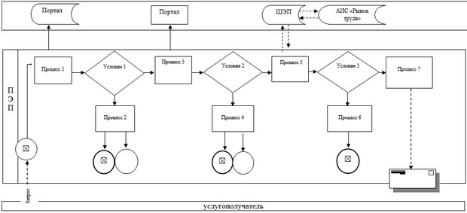

|  |  |
| --- | --- |
|  | Приложение 2 к регламенту  государственной услуги  "Регистрация и постановка на  учет безработных граждан" |

**Справочник бизнес-процессов оказания государственной услуги "Регистрация и постановка на учет безработных граждан"**

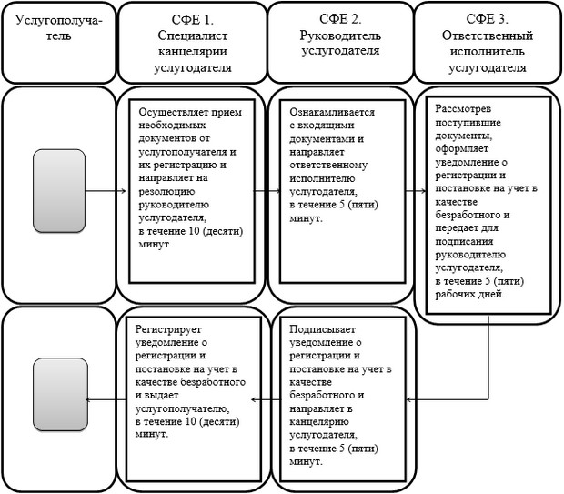

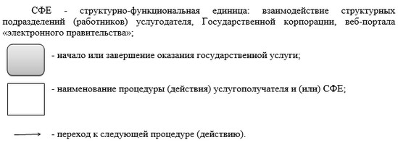

|  |  |
| --- | --- |
|  | Приложение 2  к постановлению акимата Актюбинской области от 5 июля 2016 года № 285 |
|  | Утвержден постановлением акимата Актюбинской области от 27 июля 2015 года № 278 |

**Регламент государственной услуги "Регистрация граждан, пострадавших вследствие ядерных испытаний на Семипалатинском испытательном ядерном полигоне, выплата единовременной государственной денежной компенсации, выдача удостоверений"**

**1. Общие положения**

      1. Государственная услуга "Регистрация и учет граждан, пострадавших вследствие ядерных испытаний на Семипалатинском испытательном ядерном полигоне, выплата единовременной государственной денежной компенсации, выдача удостоверений" (далее - государственная услуга) оказывается отделами занятости и социальных программ города Актобе и районов (далее - услугодатель).   
      Прием заявлений и выдача результатов оказания государственной услуги осуществляются через:  
      1) услугодателя;  
      2) некоммерческое акционерное общество "Государственная корпорация "Правительство для граждан" (далее – Государственная корпорация).  
      2. Форма оказания государственной услуги: бумажная.  
      3. Результатом оказания государственной услуги является:  
      услугодателем:  
      1) решение о признании граждан Республики Казахстан пострадавшими следствие ядерных испытаний на Семипалатинском испытательном ядерном полигоне;   
      2) выдача удостоверения или его дубликата;  
      в Государственной корпорации:   
      1) выплата компенсации путем перечисления на лицевые счета услугополучателей;  
      2) выплата компенсации путем перечисления на контрольные счета наличности временного размещения денег физических и юридических лиц услугополучателей, отбывающим наказание в местах лишения свободы.  
      Форма предоставления результата оказания государственной услуги: бумажная.

**2. Описание порядка действий структурных подразделений (работников) услугодателя в процессе оказания государственной услуги**

      4. Основанием для начала процедуры (действия) по оказанию государственной услуги является:  
      при обращении к услугодателю или в Государственную корпорацию:   
      заявление (я) по формам согласно приложению (ям) 1 и (или) 2 к стандарту государственной услуги "Регистрация граждан, пострадавших вследствие ядерных испытаний на Семипалатинском испытательном ядерном полигоне, выплата единовременной государственной денежной компенсации, выдача удостоверений", утвержденному приказом Министра здравоохранения и социального развития Республики Казахстан от 21 января 2016 года № 68 "О внесении изменений в приказ министра здравоохранения и социального развития Республики Казахстан от 28 апреля 2015 года № 279 "Об утверждении стандартов государственных услуг в социально-трудовой сфере" (зарегистрированное в Реестре государственной регистрации нормативных правовых актов № 13369) (далее - Стандарт).  
      5. Содержание каждой процедуры (действия), входящей в состав процесса оказания государственной услуги, длительность его выполнения и результат:  
      1) специалист канцелярии услугодателя с момента подачи услугополучателем необходимых документов, указанных в пункте 9 Стандарта, в течение 20 (двадцати) минут осуществляет прием и их регистрацию.   
      Результат – направляет документы на резолюцию руководителю услугодателя;  
      2) руководитель услугодателя в течение 10 (десяти) минут ознакамливается с входящими документами и определяет ответственного исполнителя услугодателя.  
      Результат – направляет документы ответственному исполнителю услугодателя;  
      3) ответственный исполнитель услугодателя рассматривает поступившие документы и оформляет:  
      решение о регистрации или отказе в регистрации гражданам пострадавшими вследствие ядерных испытаний на Семипалатинском испытательном ядерном полигоне в течение 20 (двадцати) рабочих дней со дня регистрации заявления;  
      выдача удостоверения впервые обратившимся услугополучателям в течение 5 (пяти) рабочих дней после принятия решения о регистрации граждан пострадавшими вследствие ядерных испытаний на Семипалатинском испытательном ядерном полигоне;  
      выдача дубликата удостоверения в течение 5 (пяти) рабочих дней со дня регистрации заявления услугополучателя;  
      выплата единовременной государственной денежной компенсации согласно графику выплаты компенсации.   
      Срок оказания государственной услуги продлевается на 1 (один) месяц в случаях, когда необходимо проведение дополнительных запросов, проверок для принятия решения об оказании государственной услуги.  
      Результат - передает оформленные документы для подписания руководителю услугодателя;  
      4) руководитель услугодателя в течение 10 (десяти) минут подписывает оформленные документы.  
      Результат – направляет подписанные документы в канцелярию услугодателя;   
      5) специалист канцелярии услугодателя в течение 20 (двадцати) минут регистрирует подписанные документы и выдает результат государственной услуги услугополучателю.  
      Результат – выдает готовые документы услугополучателю.

**3. Описание порядка взаимодействия структурных подразделений (работников) услугодателя в процессе оказания государственной услуги**

      6. Перечень структурных подразделений (работников) услугодателя, которые участвуют в процессе оказания государственной услуги:  
      1) специалист канцелярии услугодателя;  
      2) руководитель услугодателя;  
      3) ответственный исполнитель услугодателя.

**4. Описание порядка взаимодействия с Государственной корпорацией "Правительство для граждан" и (или) иными услугодателями, а также порядка использования информационных систем в процессе оказания государственной услуги**

      7. Описание порядка обращения в Государственную корпорацию, длительность обработки запроса услугополучателя и получения результата оказания государственной услуги:  
      1) услугополучатель подает заявление и необходимые документы указанные в пункте 9 Стандарта в Государственную корпорацию, специалист Государственной корпорации в течение 15 (пятнадцати) минут принимает документы и направляет в накопительный отдел Государственной корпорации для передачи услугодателю;  
      2) специалист канцелярии услугодателя в течение 20 (двадцати) минут регистрирует полученные документы и направляет на резолюцию руководителю услугодателя;  
      3) руководитель услугодателя в течение 10 (десяти) минут ознакамливается с входящими документами и направляет документы ответственному исполнителю услугодателя;  
      4) ответственный исполнитель услугодателя рассматривает поступившие документы и передает оформленные документы для подписания руководителю услугодателя:  
      решение о регистрации или отказе в регистрации гражданам пострадавшими вследствие ядерных испытаний на Семипалатинском испытательном ядерном полигоне в течение 20 (двадцати) рабочих дней со дня регистрации заявления;  
      выдача удостоверения впервые обратившимся услугополучателям в течение 5 (пяти) рабочих дней после принятия решения о регистрации граждан пострадавшими вследствие ядерных испытаний на Семипалатинском испытательном ядерном полигоне;  
      выдача дубликата удостоверения в течение 5 (пяти) рабочих дней со дня регистрации заявления услугополучателя;  
      выплата единовременной государственной денежной компенсации согласно графику выплаты компенсации.   
      Срок оказания государственной услуги продлевается на 1 (один) месяц в случаях, когда необходимо проведение дополнительных запросов, проверок для принятия решения об оказании государственной услуги.  
      5) руководитель услугодателя в течение 10 (десяти) минут подписывает оформленные документы и направляет в канцелярию услугодателя;   
      6) специалист канцелярии услугодателя в течение 20 (двадцати) минут регистрирует подписанные документы и передает в Государственную корпорацию;  
      7) специалист Государственной корпорации в течение 15 (пятнадцати) минут выдает готовые документы услугополучателю.  
      8. Подробное описание последовательности процедур (действий), взаимодействий структурных подразделений (работников) услугодателя в процессе оказания государственной услуги, а также описание порядка взаимодействия с иными услугодателями и (или) Государственной корпорацией и порядка использования информационных систем в процессе оказания государственной услуги отражается в справочнике бизнес-процессов оказания государственной услуги согласно приложению к настоящему регламенту.   
      Справочник бизнес-процессов оказания государственной услуги размещается на интернет-ресурсе услугодателя.

|  |  |
| --- | --- |
|  | Приложение к регламенту  государственной услуги  "Регистрация граждан,  пострадавших вследствие  ядерных испытаний на  Семипалатинском  испытательном ядерном  полигоне, выплата  единовременной  государственной денежной  компенсации, выдача  удостоверений" |

**Справочник бизнес-процессов оказания государственной услуги "Регистрация граждан, пострадавших вследствие ядерных испытаний на Семипалатинском испытательном ядерном полигоне, выплата единовременной государственной денежной компенсации, выдача удостоверений"**

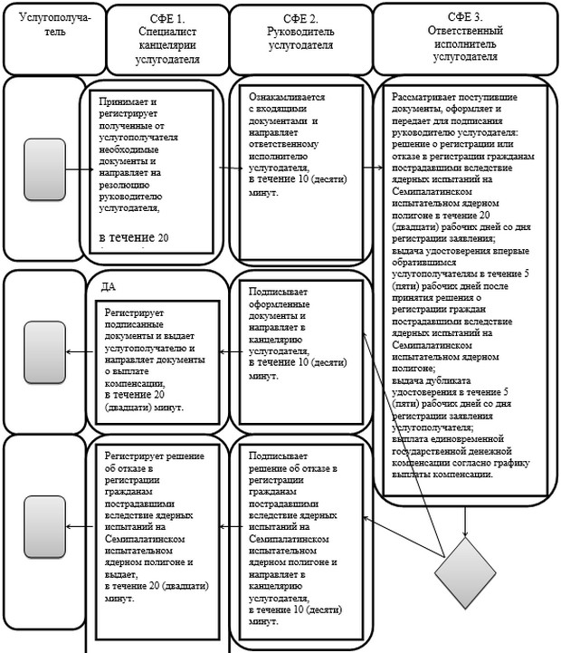



|  |  |
| --- | --- |
|  | Приложение 3  к постановлению акимата Актюбинской области от 5 июля 2016 года № 285 |
|  | Утвержден постановлением акимата Актюбинской области от 27 июля 2015 года № 278 |

**Регламент государственной услуги "Выдача справок безработным гражданам"**

**1. Общие положения**

      1. Государственная услуга "Выдача справок безработным гражданам" (далее - государственная услуга) оказывается отделами занятости и социальных программ города Актобе и районов (далее - услугодатель).  
      Прием заявлений и выдача результатов оказания государственной услуги осуществляются через:  
      1) услугодателя;  
      2) некоммерческое акционерное общество "Государственная корпорация "Правительство для граждан" (далее – Государственная корпорация);  
      3) веб-портал "электронного правительства": www.egov.kz (далее - портал).   
      2. Форма оказания государственной услуги: электронная (полностью автоматизированная) и (или) бумажная.  
      3. Результат оказания государственной услуги: справка о регистрации в качестве безработного (далее - справка) по форме согласно приложению 1 к стандарту государственной услуги "Выдача справок безработным гражданам", утвержденному приказом Министра здравоохранения и социального развития Республики Казахстан от 21 января 2016 года № 68 "О внесении изменений в приказ министра здравоохранения и социального развития Республики Казахстан от 28 апреля 2015 года № 279 "Об утверждении стандартов государственных услуг в социально-трудовой сфере" (зарегистрированное в Реестре государственной регистрации нормативных правовых актов № 13369) (далее - Стандарт).  
      Форма предоставления результата оказания государственной услуги: электронная и (или) бумажная.  
      На портале справка направляется в "личный кабинет" услугополучателя в форме электронного документа, удостоверенного электронной цифровой подписью (далее - ЭЦП) уполномоченного лица услугодателя.

**2. Описание порядка действий структурных подразделений (работников) услугодателя в процессе оказания государственной услуги**

      4. Основанием для начала процедуры (действия) по оказанию государственной услуги является:  
      при обращении к услугодателю либо в Государственную корпорацию:  
      заявление на выдачу справки о регистрации безработного гражданина по форме согласно приложению 2 к Стандарту;   
      на портале:  
      запрос в форме электронного документа, удостоверенного ЭЦП услугополучателя.  
      5. Содержание каждой процедуры (действия), входящей в состав процесса оказания государственной услуги, длительность его выполнения и результат:  
      1) специалист канцелярии услугодателя с момента подачи услугополучателем необходимых документов, указанных в пункте 9 Стандарта, в течение 10 (десяти) минут осуществляет прием и их регистрацию.   
      Результат - направляет документы на резолюцию руководителю услугодателя;  
      2) руководитель услугодателя в течение 5 (пяти) минут ознакамливается с входящими документами и определяет ответственного исполнителя услугодателя.  
      Результат – направляет документы для оказания государственной услуги ответственному исполнителю услугодателя;  
      3) ответственный исполнитель услугодателя в течение 10 (десяти) минут рассматривает поступившие документы и оформляет справку о регистрации в качестве безработного.  
      Результат - передает справку о регистрации в качестве безработного для подписания руководителю услугодателя;   
      4) руководитель услугодателя в течение 5 (пяти) минут подписывает справку о регистрации в качестве безработного.  
      Результат - направляет подписанную справку о регистрации в качестве безработного в канцелярию услугодателя;   
      5) специалист канцелярии услугодателя в течение 10 (десяти) минут регистрирует справку о регистрации в качестве безработного и выдает результат государственной услуги услугополучателю.  
      Результат - выдает справку о регистрации в качестве безработного услугополучателю.

**3. Описание порядка взаимодействия структурных подразделений (работников) услугодателя в процессе оказания государственной услуги**

      6. Перечень структурных подразделений (работников) услугодателя, которые участвуют в процессе оказания государственной услуги:  
      1) специалист канцелярии услугодателя;  
      2) руководитель услугодателя;  
      3) ответственный исполнитель услугодателя.

**4. Описание порядка взаимодействия с Государственной корпорацией "Правительство для граждан" и (или) иными услугодателями, а также порядка использования информационных систем в процессе оказания государственной услуги**

      7. Описание порядка обращения в Государственную корпорацию и длительность обработки запроса услугополучателя:  
      1) услугополучатель подает заявление и необходимые документы указанные в пункте 9 Стандарта в Государственную корпорацию, которое осуществляется в операционном зале посредством "безбарьерного" обслуживания путем электронной очереди (в течение 2-х минут);  
      2) процесс 1 – ввод оператора Государственной корпорации в Автоматизированное рабочее место Интегрированной информационной системы Государственной корпорации (далее – АРМ ИИС ГК) логина и пароля (процесс авторизации) для оказания услуги (в течение 1 минуты);  
      3) процесс 2 – выбор оператором Государственной корпорации, вывод на экран формы запроса для оказания государственной услуги и ввод оператором Государственной корпорации данных услугополучателя, а также данных по доверенности представителя услугополучателя (при нотариально удостоверенной доверенности, при ином удостоверении доверенности-данные доверенности не заполняются) (в течение 2-х минут);  
      4) процесс 3 – направление запроса через шлюз электронного правительства (далее – ШЭП) в государственную базу данных физических лиц (далее - ГБД ФЛ) о данных услугополучателя (в течение 2-х минут);  
      5) условие 1 – проверка наличия данных услугополучателя в ГБД ФЛ (в течение 1 минуты);  
      6) процесс 4 – формирование сообщения о невозможности получения данных в связи с отсутствием данных услугополучателя в ГБД ФЛ (в течение 2-х минут);  
      7) процесс 5 - направление электронного документа (запроса услугополучателя) удостоверенного (подписанного) ЭЦП оператора Государственной корпорации через ШЭП в автоматизированную информационную систему "Рынок труда" (далее – АИС "Рынок труда") (в течение 2-х минут).   
      8. Описание процесса получения результата оказания государственной услуги через Государственную корпорацию и его длительность:  
      1) процесс 6 – регистрация электронного документа АИС "Рынок труда" (в течение 2-х минут);  
      2) условие 2 – проверка (обработка) услугодателем соответствия приложенных услугополучателем документов, указанных в пункте 9 Стандарта и основаниям для оказания услуги (в течение 2-х минут);  
      3) процесс 7 - формирование сообщения об отказе в запрашиваемой услуге в связи с имеющимися нарушениями в документах услугополучателя (в течение 2-х минут);  
      4) процесс 8 – получение услугополучателем через оператора Государственной корпорации результата услуги (справка) (в течение 2-х минут).  
      9. Описание порядка обращения и последовательности процедур (действий) услугодателя и услугополучателя при оказании государственной услуги через портал:  
      1) услугополучатель осуществляет регистрацию на портале с помощью индивидуального идентификационного номера (далее – ИИН), а также пароля (осуществляется для незарегистрированного услугополучателя на портале);  
      2) процесс 1 – процесс ввода услугополучателем ИИН и пароля (процесс авторизации) на портале для получения услуги;  
      3) условие 1 – проверка на портале подлинности данных о зарегистрированном услугополучателе через ИИН и пароль;  
      4) процесс 2 – формирование порталом сообщения об отказе в авторизации в связи с имеющимися нарушениями в данных услугополучателя;  
      5) процесс 3 – выбор услугополучателем услуги, указанной в настоящем регламенте, вывод на экран формы запроса для оказания услуги и заполнение услугополучателем формы (ввод данных) с учетом ее структуры и форматных требований, прикрепление к форме запроса необходимых копий документов в электронном виде указанные в пункте 9 Стандарта, а также выбор услугополучателем регистрационного свидетельства ЭЦП для удостоверения (подписания) запроса;   
      6) условие 2 – проверка на портале срока действия регистрационного свидетельства ЭЦП и отсутствия в списке отозванных (аннулированных) регистрационных свидетельств, а также соответствия идентификационных данных (между ИИН указанным в запросе, и ИИН указанным в регистрационном свидетельстве ЭЦП);  
      7) процесс 4 – формирование сообщения об отказе в запрашиваемой услуге в связи с не подтверждением подлинности ЭЦП услугополучателя;  
      8) процесс 5 – направление электронного документа (запроса услугополучателя) удостоверенного (подписанного) ЭЦП услугополучателя через ШЭП в АИС "Рынок труда" для обработки запроса услугодателем;  
      9) условие 3 – проверка услугодателем соответствия приложенных услугополучателем документов, указанных в пункте 9 Стандарта и основаниям для оказания услуги;  
      10) процесс 6 - формирование сообщения об отказе в запрашиваемой услуге в связи с имеющимися нарушениями в документах услугополучателя;  
      11) процесс 7 – получение услугополучателем результата услуги (справки в форме электронного документа) сформированного порталом.   
      Результат оказания государственной услуги направляется в "личный кабинет" услугополучателя в форме электронного документа, удостоверенного ЭЦП уполномоченного лица услугодателя.  
      Функциональные взаимодействия информационных систем, задействованных в оказании государственной услуги через портал приведены диаграммой согласно приложению 1 к настоящему регламенту.  
      10. Подробное описание последовательности процедур (действий), взаимодействий структурных подразделений (работников) услугодателя в процессе оказания государственной услуги, а также описание порядка взаимодействия с иными услугодателями и (или) Государственной корпорацией и порядка использования информационных систем в процессе оказания государственной услуги отражается в справочнике бизнес-процессов оказания государственной услуги согласно приложению 2 к настоящему регламенту.   
      Справочник бизнес-процессов оказания государственной услуги размещается на интернет-ресурсе услугодателя.

|  |  |
| --- | --- |
|  | Приложение 1 к регламенту  государственной услуги  "Выдача справок безработным  гражданам" |

**Диаграмма функционального взаимодействия информационных систем, задействованных в оказании государственной услуги через портал.**

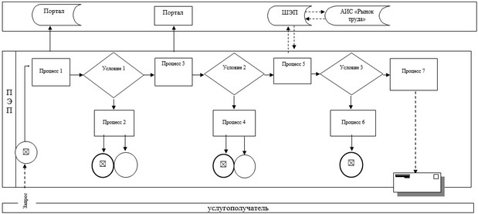

|  |  |
| --- | --- |
|  | Приложение 2 к регламенту  государственной услуги  "Выдача справок безработным  гражданам" |

**Справочник бизнес-процессов оказания государственной услуги "Выдача справок безработным гражданам"**

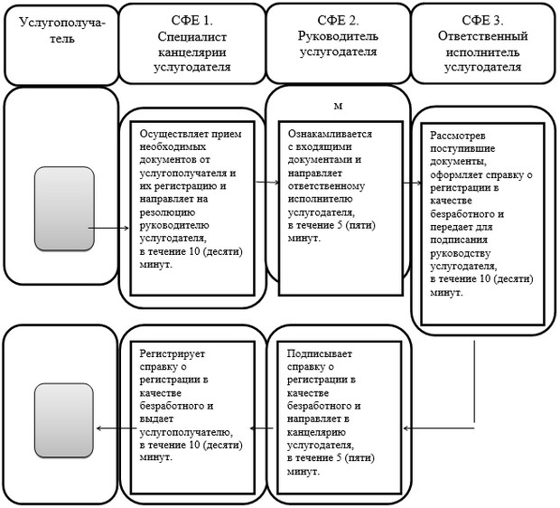



|  |  |
| --- | --- |
|  | Приложение 4  к постановлению акимата Актюбинской области от 5 июля 2016 года № 285 |
|  | Утвержден постановлением акимата Актюбинской области от 27 июля 2015 года № 278 |

**Регламент государственной услуги "Назначение государственного пособия на детей до восемнадцати лет"**

**1. Общие положения**

      1. Государственная услуга "Назначение государственного пособия на детей до восемнадцати лет" (далее - государственная услуга) оказывается отделами занятости и социальных программ города Актобе и районов (далее - услугодатель).   
      Прием заявлений и выдача результатов оказания государственной услуги осуществляются через:  
      1) услугодателя;  
      2) некоммерческое акционерное общество "Государственная корпорация "Правительство для граждан" (далее – Государственная корпорация);  
      3) акима поселка, села, сельского округа (далее - аким сельского округа).  
      2. Форма оказания государственной услуги: бумажная.  
      3. Результат оказания государственной услуги: уведомление о назначении или об отказе в назначении государственного пособия на детей до восемнадцати лет.   
      Форма предоставления результата оказания государственной услуги: бумажная.

**2. Описание порядка действий структурных подразделений (работников) услугодателя в процессе оказания государственной услуги**

      4. Основанием для начала процедуры (действия) по оказанию государственной услуги является:  
      при обращении к услугодателю, в Государственную корпорацию или акиму сельского округа:  
      заявление для назначения пособия на детей до восемнадцати лет по форме согласно приложению 1 к стандарту государственной услуги "Назначение государственного пособия на детей до восемнадцати лет", утвержденному приказом Министра здравоохранения и социального развития Республики Казахстан от 21 января 2016 года № 68 "О внесении изменений в приказ министра здравоохранения и социального развития Республики Казахстан от 28 апреля 2015 года № 279 "Об утверждении стандартов государственных услуг в социально-трудовой сфере" (зарегистрированное в Реестре государственной регистрации нормативных правовых актов № 13369) (далее - Стандарт).  
      5. Содержание каждой процедуры (действия), входящей в состав процесса оказания государственной услуги, длительность его выполнения и результат:  
      1) специалист канцелярии услугодателя или акима сельского округа с момента подачи услугополучателем необходимых документов, указанных в пункте 9 Стандарта, в течение 20 (двадцати) минут осуществляет прием и их регистрацию.   
      Результат – направляет документы на резолюцию руководителю услугодателя или акиму сельского округа;  
      2) руководитель услугодателя или аким сельского округа в течение 10 (десяти) минут ознакамливается с входящими документами и определяет ответственного исполнителя услугодателя или акима сельского округа.  
      Результат – направляет документы для оказания государственной услуги ответственному исполнителю услугодателя или акима сельского округа;  
      3) ответственный исполнитель услугодателя рассматривает поступившие документы в течение 7 (семи) рабочих дней, акима сельского округа в течение 22 (двадцати двух) рабочих дней, и оформляет уведомление о назначении или об отказе в назначении государственного пособия на детей до восемнадцати лет.   
      Результат - передает уведомление о назначении или об отказе в назначении государственного пособия на детей до восемнадцати лет для подписания руководителю услугодателя или акиму сельского округа;  
      4) руководитель услугодателя или аким сельского округа в течение 10 (десяти) минут подписывает уведомление о назначении или об отказе в назначении государственного пособия на детей до восемнадцати лет.  
      Результат – направляет подписанное уведомление о назначении или об отказе в назначении государственного пособия на детей до восемнадцати лет в канцелярию услугодателя или акима сельского округа;   
      5) специалист канцелярии услугодателя или акима сельского округа в течение 20 (двадцати) минут регистрирует уведомление о назначении или об отказе в назначении государственного пособия на детей до восемнадцати лет:  
      специалист канцелярии акима сельского округа направляет уведомление о назначении или об отказе в назначении государственного пособия на детей до восемнадцати лет в канцелярию услугодателя;  
      специалист канцелярии услугодателя выдает результат государственной услуги услугополучателю.  
      Результат – выдает уведомление о назначении или об отказе в назначении государственного пособия на детей до восемнадцати лет услугополучателю.

**3. Описание порядка взаимодействия структурных подразделений (работников) услугодателя в процессе оказания государственной услуги**

      6. Перечень структурных подразделений (работников) услугодателя, которые участвуют в процессе оказания государственной услуги:  
      1) специалист канцелярии услугодателя или акима сельского округа;  
      2) руководитель услугодателя или аким сельского округа;  
      3) ответственный исполнитель услугодателя или акима сельского округа.

**4. Описание порядка взаимодействия с Государственной корпорацией "Правительство для граждан" и (или) иными услугодателями, а также порядка использования информационных систем в процессе оказания государственной услуги**

      7. Описание порядка обращения в Государственную корпорацию, длительность обработки запроса услугополучателя и получения результата оказания государственной услуги:  
      1) услугополучатель подает заявление и необходимые документы указанные в пункте 9 Стандарта Государственную корпорацию, специалист Государственной корпорации в течение 15 (пятнадцати) минут принимает документы и направляет в накопительный отдел Государственной корпорации для передачи услугодателю;  
      2) специалист канцелярии услугодателя в течение 20 (двадцати) минут регистрирует полученные документы и направляет на резолюцию руководителю услугодателя;  
      3) руководитель услугодателя в течение 10 (десяти) минут ознакамливается с входящими документами и направляет ответственному исполнителю услугодателя;  
      4) ответственный исполнитель услугодателя рассмотрев поступившие документы в течение 7 (семи) рабочих дней, оформляет уведомление о назначении или об отказе в назначении государственного пособия на детей до восемнадцати лет и передает для подписания руководителю услугодателя;  
      5) руководитель услугодателя в течение 10 (десяти) минут подписывает уведомление о назначении или об отказе в назначении государственного пособия на детей до восемнадцати лет и направляет в канцелярию услугодателя;   
      6) специалист канцелярии услугодателя в течение 20 (двадцати) минут регистрирует уведомление о назначении или об отказе в назначении государственного пособия на детей до восемнадцати лет и передает в Государственную корпорацию;  
      7) специалист Государственной корпорации в течение 15 (пятнадцати) минут выдает уведомление о назначении или об отказе в назначении государственного пособия на детей до восемнадцати лет услугополучателю.  
      8. Подробное описание последовательности процедур (действий), взаимодействий структурных подразделений (работников) услугодателя в процессе оказания государственной услуги, а также описание порядка взаимодействия с иными услугодателями и (или) Государственной корпорацией и порядка использования информационных систем в процессе оказания государственной услуги отражается в справочнике бизнес-процессов оказания государственной услуги согласно приложению к настоящему регламенту.   
      Справочник бизнес-процессов оказания государственной услуги размещается на интернет-ресурсе услугодателя.

|  |  |
| --- | --- |
|  | Приложение к регламенту  государственной услуги  "Назначение государственного  пособия на детей до  восемнадцати лет" |

**Справочник бизнес-процессов оказания государственной услуги "Назначение государственного пособия на детей до восемнадцати лет"**

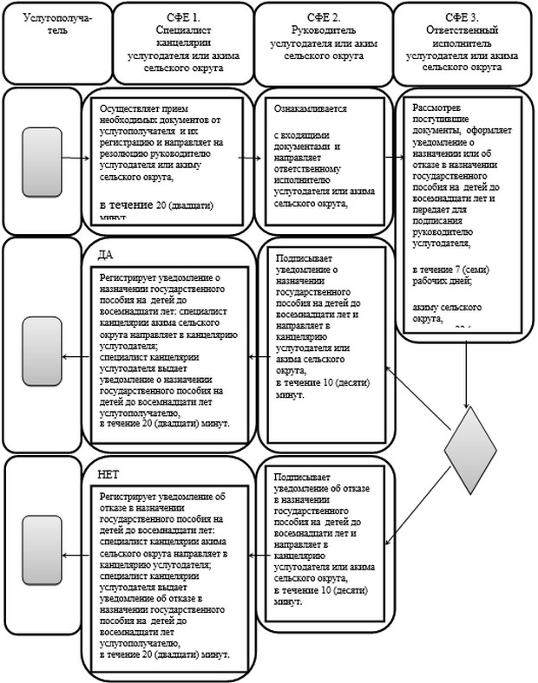

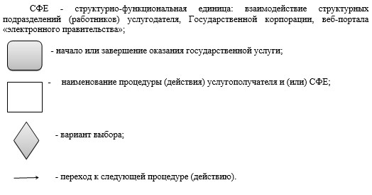

|  |  |
| --- | --- |
|  | Приложение 5  к постановлению акимата Актюбинской области от 5 июля 2016 года № 285 |
|  | Утвержден постановлением акимата Актюбинской области от 27 июля 2015 года № 278 |

**Регламент государственной услуги "Назначение государственной адресной социальной помощи"**

**1. Общие положения**

      1. Государственная услуга "Назначение государственной адресной социальной помощи" (далее - государственная услуга) оказывается отделами занятости и социальных программ города Актобе и районов (далее - услугодатель).  
      Прием заявлений и выдача результатов оказания государственной услуги осуществляются через:  
      1) услугодателя;  
      2) некоммерческое акционерное общество "Государственная корпорация "Правительство для граждан" (далее – Государственная корпорация);  
      3) акима поселка, села, сельского округа (далее - аким сельского округа) - в случае отсутствия услугодателя по месту жительства.  
      2. Форма оказания государственной услуги: бумажная.  
      3. Результат оказания государственной услуги: уведомление о назначении (отказе в назначении) государственной адресной социальной помощи.  
      Форма предоставления результата оказания государственной услуги: бумажная.

**2. Описание порядка действий структурных подразделений (работников) услугодателя в процессе оказания государственной услуги**

      4. Основанием для начала процедуры (действия) по оказанию государственной услуги является:  
      при обращении к услугодателю, акиму сельского округа или в Государственную корпорацию:  
      заявление по форме согласно приложению 1 к стандарту государственной услуги "Назначение государственной адресной социальной помощи", утвержденному приказом Министра здравоохранения и социального развития Республики Казахстан от 21 января 2016 года № 68 "О внесении изменений в приказ министра здравоохранения и социального развития Республики Казахстан от 28 апреля 2015 года № 279 "Об утверждении стандартов государственных услуг в социально-трудовой сфере" (зарегистрированное в Реестре государственной регистрации нормативных правовых актов № 13369) (далее - Стандарт).  
      5. Содержание каждой процедуры (действия), входящей в состав процесса оказания государственной услуги, длительность его выполнения и результат:  
      1) специалист канцелярии услугодателя или акима сельского округа с момента подачи услугополучателем необходимых документов, указанных в пункте 9 Стандарта, в течение 15 (пятнадцати) минут осуществляет прием и их регистрацию.   
      Результат – направляет документы на резолюцию руководителю услугодателя или акима сельского округа;  
      2) руководитель услугодателя или аким сельского округа в течение 10 (десяти) минут ознакамливается с входящими документами и определяет ответственного исполнителя услугодателя.  
      Результат – направляет документы ответственному исполнителю услугодателя или акима сельского округа;  
      3) ответственный исполнитель услугодателя рассматривает поступившие документы в течение 7 (семи) рабочих дней, акима сельского округа в течение 22 (двадцати двух) рабочих дней и оформляет уведомление о назначении (отказе в назначении) государственной адресной социальной помощи.  
      Результат - передает уведомление о назначении (отказе в назначении) государственной адресной социальной помощи для подписания руководителю услугодателя или акиму сельского округа;  
      4) руководитель услугодателя или аким сельского округа в течение 10 (десяти) минут подписывает уведомление о назначении (отказе в назначении) государственной адресной социальной помощи.  
      Результат – направляет подписанное уведомление о назначении (отказе в назначении) государственной адресной социальной помощи в канцелярию услугодателя или акима сельского округа;   
      5) специалист канцелярии услугодателя или акима сельского округа в течение 15 (пятнадцати) минут регистрирует уведомление о назначении (отказе в назначении) государственной адресной социальной помощи:  
      специалист канцелярии акима сельского округа направляет уведомление о назначении (отказе в назначении) государственной адресной социальной помощи в канцелярию услугодателя;   
      специалист канцелярии услугодателя выдает результат государственной услуги услугополучателю.  
      Результат – выдает уведомление о назначении (отказе в назначении) государственной адресной социальной помощи услугополучателю.

**3. Описание порядка взаимодействия структурных подразделений (работников) услугодателя в процессе оказания государственной услуги**

      6. Перечень структурных подразделений (работников) услугодателя, которые участвуют в процессе оказания государственной услуги:  
      1) специалист канцелярии услугодателя или акима сельского округа;  
      2) руководитель услугодателя или аким сельского округа;  
      3) ответственный исполнитель услугодателя или акима сельского округа.

**4. Описание порядка взаимодействия с Государственной корпорацией "Правительство для граждан" и (или) иными услугодателями, а также порядка использования информационных систем в процессе оказания государственной услуги**

      7. Описание порядка обращения в Государственную корпорацию, длительность обработки запроса услугополучателя и получения результата оказания государственной услуги:  
      1) услугополучатель подает заявление и необходимые документы указанные в пункте 9 Стандарта в Государственную корпорацию, специалист Государственной корпорации в течение 15 (пятнадцати) минут осуществляет прием документов и направляет в накопительный отдел Государственной корпорации для передачи услугодателю;  
      2) специалист канцелярии услугодателя в течение 15 (пятнадцати) минут регистрирует полученные документы и направляет на резолюцию руководителю услугодателя;  
      3) руководитель услугодателя в течение 10 (десяти) минут ознакамливается с входящими документами и направляет документы ответственному исполнителю услугодателя;  
      4) ответственный исполнитель услугодателя рассмотрев поступившие документы в течение 7 (семи) рабочих дней, оформляет уведомление о назначении (отказе в назначении) государственной адресной социальной помощи и передает для подписания руководителю услугодателя;  
      5) руководитель услугодателя в течение 10 (десяти) минут подписывает уведомление о назначении (отказе в назначении) государственной адресной социальной помощи и направляет в канцелярию услугодателя;   
      6) специалист канцелярии услугодателя в течение 15 (пятнадцати) минут регистрирует уведомление о назначении (отказе в назначении) государственной адресной социальной помощи и передает в Государственную корпорацию;  
      7) специалист Государственной корпорации в течение 15 (пятнадцати) минут выдает уведомление о назначении (отказе в назначении) государственной адресной социальной помощи услугополучателю.  
      8. Подробное описание последовательности процедур (действий), взаимодействий структурных подразделений (работников) услугодателя в процессе оказания государственной услуги, а также описание порядка взаимодействия с иными услугодателями и (или) Государственной корпорацией и порядка использования информационных систем в процессе оказания государственной услуги отражается в справочнике бизнес-процессов оказания государственной услуги согласно приложению к настоящему регламенту.   
      Справочник бизнес-процессов оказания государственной услуги размещается на интернет-ресурсе услугодателя.

|  |  |
| --- | --- |
|  | Приложение к регламенту  государственной услуги  "Назначение государственной  адресной социальной помощи" |

**Справочник бизнес-процессов оказания государственной услуги "Назначение государственной адресной социальной помощи"**

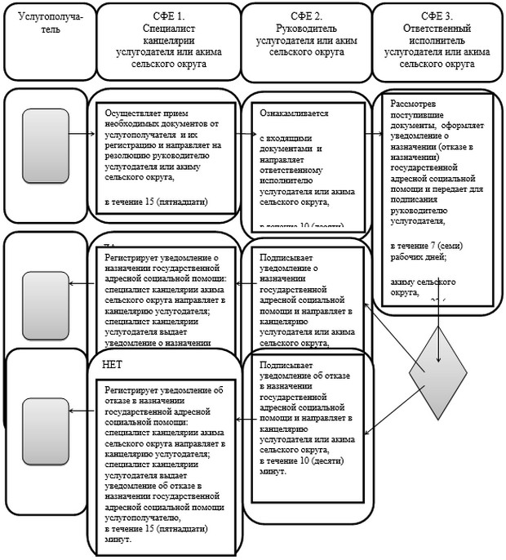



|  |  |
| --- | --- |
|  | Приложение 6  к постановлению акимата Актюбинской области от 5 июля 2016 года № 285 |
|  | Утвержден постановлением акимата Актюбинской области от 27 июля 2015 года № 278 |

**Регламент государственной услуги "Возмещение затрат на обучение на дому детей инвалидов"**

**1. Общие положения**

      1. Государственная услуга "Возмещение затрат на обучение на дому детей инвалидов" (далее - государственная услуга) оказывается отделами занятости и социальных программ города Актобе и районов (далее - услугодатель).  
      Прием заявлений и выдача результатов оказания государственной услуги осуществляются через:  
      1) услугодателя;  
      2) некоммерческое акционерное общество "Государственная корпорация "Правительство для граждан" (далее – Государственная корпорация);  
      3) веб-портал "электронного правительства": www.egov.kz (далее - портал) при назначении возмещения затрат на обучение на дому детей инвалидов, а также получении информации о назначении возмещения затрат на обучение на дому детей инвалидов (далее - пособие).  
      2. Форма оказания государственной услуги: электронная (полностью автоматизированная) и (или) бумажная.  
      3. Результат оказания государственной услуги: уведомление о назначении пособия.  
      Форма предоставления результата оказания государственной услуги: электронная и (или) бумажная.  
      На портале уведомление о назначении пособия, а также информации о назначении пособия направляется в "личный кабинет" услугополучателя в форме электронного документа, удостоверенного электронной цифровой подписью (далее - ЭЦП) уполномоченного лица услугодателя.

**2. Описание порядка действий структурных подразделений (работников) услугодателя в процессе оказания государственной услуги**

      4. Основанием для начала процедуры (действия) по оказанию государственной услуги является:  
      при обращении к услугодателю либо в Государственную корпорацию:  
      заявление по форме согласно приложению 1 к стандарту государственной услуги "Возмещение затрат на обучение на дому детей инвалидов", утвержденному приказом Министра здравоохранения и социального развития Республики Казахстан от 21 января 2016 года № 68 "О внесении изменений в приказ министра здравоохранения и социального развития Республики Казахстан от 28 апреля 2015 года № 279 "Об утверждении стандартов государственных услуг в социально-трудовой сфере" (зарегистрированное в Реестре государственной регистрации нормативных правовых актов № 13369) (далее - Стандарт);  
      на портале:  
      для назначения пособия:  
      заявление запрос в форме электронного документа, удостоверенного ЭЦП услугополучателя;  
      для получения информации о назначении пособия:   
      запрос в форме электронного документа, удостоверенного ЭЦП услугополучателя.  
      5. Содержание каждой процедуры (действия), входящей в состав процесса оказания государственной услуги, длительность его выполнения и результат:  
      1) специалист канцелярии услугодателя с момента подачи услугополучателем необходимых документов, указанных в пункте 9 Стандарта, в течение 20 (двадцати) минут осуществляет прием и их регистрацию;  
      Результат – направляет документы на резолюцию руководителю услугодателя;  
      2) руководитель услугодателя в течение 10 (десяти) минут ознакамливается с входящими документами и определяет ответственного исполнителя услугодателя.  
      Результат – направляет документы ответственному исполнителю услугодателя;  
      3) ответственный исполнитель услугодателя рассматривает поступившие документы в течение 10 (десяти) рабочих дней и оформляет уведомление о назначении пособия.  
      Результат – передает уведомление о назначении пособия для подписания руководителю услугодателя;   
      4) руководитель услугодателя в течение 10 (десяти) минут подписывает уведомление о назначении пособия.  
      Результат – направляет подписанное уведомление о назначении пособия в канцелярию услугодателя;   
      5) специалист канцелярии услугодателя в течение 20 (двадцати) минут регистрирует уведомление о назначении пособия и выдает результат государственной услуги услугополучателю.  
      Результат – выдает уведомление о назначении пособия услугополучателю.

**3. Описание порядка взаимодействия структурных подразделений (работников) услугодателя в процессе оказания государственной услуги**

      6. Перечень структурных подразделений (работников) услугодателя, которые участвуют в процессе оказания государственной услуги:  
      1) специалист канцелярии услугодателя;  
      2) руководитель услугодателя;  
      3) ответственный исполнитель услугодателя.

**4. Описание порядка взаимодействия с Государственной корпорацией "Правительство для граждан" и (или) иными услугодателями, а также порядка использования информационных систем в процессе оказания государственной услуги**

      7. Описание порядка обращения в Государственную корпорацию и длительность обработки запроса услугополучателя:  
      1) услугополучатель подает заявление и необходимые документы указанные в пункте 9 Стандарта в Государственную корпорацию, которое осуществляется в операционном зале посредством "безбарьерного" обслуживания путем электронной очереди (в течение 2-х минут);  
      2) процесс 1 - ввод оператора Государственной корпорации в Автоматизированное рабочее место Интегрированной информационной системы Государственной корпорации (далее - АРМ ИИС ГК) логина и пароля (процесс авторизации) для оказания услуги (в течение 1 минуты);  
      3) процесс 2 – выбор оператором Государственной корпорации, вывод на экран формы запроса для оказания государственной услуги и ввод оператором Государственной корпорации данных услугополучателя, а также данных по доверенности представителя услугополучателя (при нотариально удостоверенной доверенности, при ином удостоверении доверенности-данные доверенности не заполняются) (в течение 2-х минут);  
      4) процесс 3 – направление запроса через шлюз электронного правительства (далее – ШЭП) в государственную базу данных физических лиц (далее - ГБД ФЛ) о данных услугополучателя (в течение 2-х минут);  
      5) условие 1 – проверка наличия данных услугополучателя в ГБД ФЛ (в течение 1 минуты);  
      6) процесс 4 – формирование сообщения о невозможности получения данных в связи с отсутствием данных услугополучателя в ГБД ФЛ (в течение 2-х минут);  
      7) процесс 5 - направление электронного документа (запроса услугополучателя) удостоверенного (подписанного) ЭЦП оператора Государственной корпорации через ШЭП в информационную систему "Е-собес" (далее – ИС "Е-собес") (в течение 2-х минут);  
      8. Описание процесса получения результата оказания государственной услуги через Государственную корпорацию и его длительность:  
      1) процесс 6 - регистрация электронного документа в ИС "Е-собес" (в течение 2-х минут);  
      2) условие 2 - проверка (обработка) услугодателем соответствия приложенных услугополучателем документов, указанных в пункте 9 Стандарта и основаниям для оказания услуги (в течение 2-х минут);  
      3) процесс 7 - формирование сообщения об отказе в запрашиваемой услуге в связи с имеющимися нарушениями в документах услугополучателя (в течение 2-х минут);  
      4) процесс 8 - получение услугополучателем через оператора Государственной корпорации результата услуги (уведомление о назначении пособия) (в течение 2-х минут).  
      9. Описание порядка обращения и последовательности процедур (действий) услугодателя и услугополучателя при оказании государственной услуги через портал:  
      1) услугополучатель осуществляет регистрацию на портале с помощью индивидуального идентификационного номера (далее - ИИН), а также пароля (осуществляется для незарегистрированного услугополучателя на портале);  
      2) процесс 1 – процесс ввода услугополучателем ИИН и пароля (процесс авторизации) на портале для получения услуги;  
      3) условие 1 – проверка на портале подлинности данных о зарегистрированном услугополучателе через ИИН и пароль;  
      4) процесс 2 – формирование порталом сообщения об отказе в авторизации в связи с имеющимися нарушениями в данных услугополучателя;  
      5) процесс 3 – выбор услугополучателем услуги, указанной в настоящем регламенте, вывод на экран формы запроса для оказания услуги и заполнение услугополучателем формы (ввод данных) с учетом ее структуры и форматных требований, прикрепление к форме запроса необходимых копий документов в электронном виде указанные в пункте 9 Стандарта, а также выбор услугополучателем регистрационного свидетельства ЭЦП для удостоверения (подписания) запроса;   
      6) условие 2 – проверка на портале срока действия регистрационного свидетельства ЭЦП и отсутствия в списке отозванных (аннулированных) регистрационных свидетельств, а также соответствия идентификационных данных (между ИИН указанным в запросе, и ИИН указанным в регистрационном свидетельстве ЭЦП);  
      7) процесс 4 – формирование сообщения об отказе в запрашиваемой услуге в связи с не подтверждением подлинности ЭЦП услугополучателя;  
      8) процесс 5 – направление электронного документа (запроса услугополучателя) удостоверенного (подписанного) ЭЦП услугополучателя через ШЭП в ИС "Е-собес" для обработки запроса услугодателем;  
      9) условие 3 - проверка услугодателем соответствия приложенных услугополучателем документов, указанных в пункте 9 Стандарта и основаниям для оказания услуги;  
      10) процесс 6 - формирование сообщения об отказе в запрашиваемой услуге в связи с имеющимися нарушениями в документах услугополучателя;  
      11) процесс 7 - получение услугополучателем результата услуги (уведомление в форме электронного документа) сформированного порталом.   
      Результат государственной услуги направляется в "личный кабинет" услугополучателя в форме электронного документа, удостоверенного ЭЦП уполномоченного лица услугодателя.  
      Функциональные взаимодействия информационных систем, задействованных в оказании государственной услуги через портал приведены диаграммой согласно приложению 1 к настоящему регламенту.  
      10. Подробное описание последовательности процедур (действий), взаимодействий структурных подразделений (работников) услугодателя в процессе оказания государственной услуги, а также описание порядка взаимодействия с иными услугодателями и (или) Государственной корпорацией и порядка использования информационных систем в процессе оказания государственной услуги отражается в справочнике бизнес-процессов оказания государственной услуги согласно приложению 2 к настоящему регламенту.   
      Справочник бизнес-процессов оказания государственной услуги размещается на интернет-ресурсе услугодателя.

|  |  |
| --- | --- |
|  | Приложение 1 к регламенту  государственной услуги  "Возмещение затрат на  обучение на дому детей  инвалидов" |

**Диаграмма функционального взаимодействия информационных систем, задействованных в оказании государственной услуги через портал.**

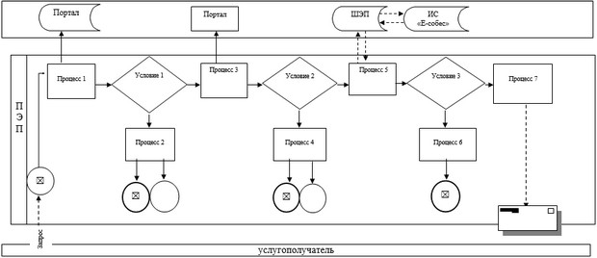

|  |  |
| --- | --- |
|  | Приложение 2 к регламенту  государственной услуги  "Возмещение затрат на  обучение на дому детей  инвалидов" |

**Справочник бизнес-процессов оказания государственной услуги "Возмещение затрат на обучение на дому детей инвалидов"**

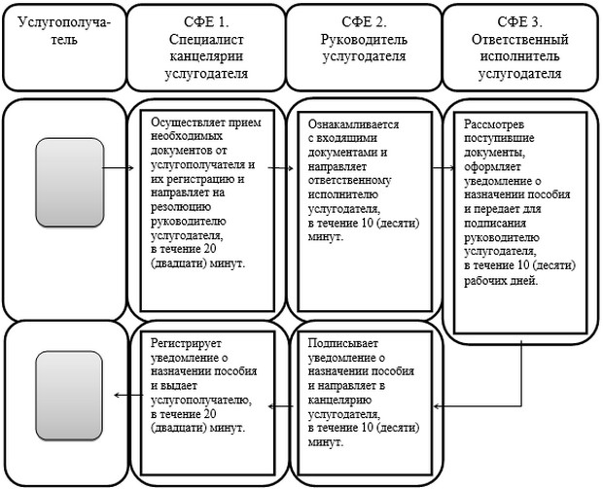



|  |  |
| --- | --- |
|  | Приложение 7  к постановлению акимата Актюбинской области от 5 июля 2016 года № 285 |
|  | Утвержден постановлением акимата Актюбинской области от 27 июля 2015 года № 278 |

**Регламент государственной услуги "Назначение социальной помощи специалистам социальной сферы, проживающим и работающим в сельских населенных пунктах, по приобретению топлива"**

**1. Общие положения**

      1. Государственная услуга "Назначение социальной помощи специалистам социальной сферы, проживающим и работающим в сельских населенных пунктах, по приобретению топлива" (далее - государственная услуга) оказывается отделами занятости и социальных программ города Актобе и районов (далее - услугодатель).  
      Прием заявлений и выдача результатов оказания государственной услуги осуществляются через:  
      1) услугодателя;  
      2) некоммерческое акционерное общество "Государственная корпорация "Правительство для граждан" (далее – Государственная корпорация);  
      3) акима поселка, села, сельского округа (далее - аким сельского округа), в случае отсутствия услугодателя по месту жительства.   
      2. Форма оказания государственной услуги: бумажная.  
      3. Результат оказания государственной услуги: уведомление о назначении социальной помощи специалистам социальной сферы, проживающим и работающим в сельских населенных пунктах, по приобретению топлива.  
      Форма предоставления результата оказания государственной услуги: бумажная.

**2. Описание порядка действий структурных подразделений (работников) услугодателя в процессе оказания государственной услуги**

      4. Основанием для начала процедуры (действия) по оказанию государственной услуги является:  
      при обращении к услугодателю, акиму сельского округа либо Государственную корпорацию:  
      заявление в произвольной форме согласно пункту 9 стандарта государственной услуги "Назначение социальной помощи специалистам социальной сферы, проживающим и работающим в сельских населенных пунктах, по приобретению топлива", утвержденному приказом Министра здравоохранения и социального развития Республики Казахстан от 21 января 2016 года № 68 "О внесении изменений в приказ министра здравоохранения и социального развития Республики Казахстан от 28 апреля 2015 года № 279 "Об утверждении стандартов государственных услуг в социально-трудовой сфере" (зарегистрированное в Реестре государственной регистрации нормативных правовых актов № 13369) (далее - Стандарт).  
      5. Содержание каждой процедуры (действия), входящей в состав процесса оказания государственной услуги, длительность его выполнения и результат:  
      1) специалист канцелярии услугодателя или аким сельского округа с момента подачи услугополучателем необходимых документов, указанных в пункте 9 Стандарта, в течение 20 (двадцати) минут осуществляет прием и их регистрацию;  
      Результат – направляет документы на резолюцию руководителю услугодателя или акиму сельского округа;  
      2) руководитель услугодателя или аким сельского округа в течение 10 (десяти) минут ознакамливается с входящими документами и определяет ответственного исполнителя услугодателя или акима сельского округа.  
      Результат – направляет документы ответственному исполнителю услугодателя или акима сельского округа;  
      3) ответственный исполнитель услугодателя рассматривает поступившие документы в течение 10 (десяти) рабочих дней, ответственный исполнитель акима сельского округа в течение 15 (пятнадцати) рабочих дней и оформляет уведомление о назначении социальной помощи.  
      Результат – передает уведомление о назначении социальной помощи для подписания руководителю услугодателя или акиму сельского округа;   
      4) руководитель услугодателя или аким сельского округа в течение 10 (десяти) минут подписывает уведомление о назначении социальной помощи.  
      Результат – направляет подписанное уведомление о назначении социальной помощи в канцелярию услугодателя или акима сельского округа;   
      5) специалист канцелярии услугодателя или акима сельского округа в течение 20 (двадцати) минут регистрирует уведомление о назначении социальной помощи:  
      специалист канцелярии акима сельского округа направляет уведомление о назначении социальной помощи в канцелярию услугодателя;  
      специалист канцелярии услугодателя выдает результат государственной услуги услугополучателю.  
      Результат – выдает уведомление о назначении социальной помощи услугополучателю.

**3. Описание порядка взаимодействия структурных подразделений (работников) услугодателя в процессе оказания государственной услуги**

      6. Перечень структурных подразделений (работников) услугодателя, которые участвуют в процессе оказания государственной услуги:  
      1) специалист канцелярии услугодателя или акима сельского округа;  
      2) руководитель услугодателя или аким сельского округа;  
      3) ответственный исполнитель услугодателя или акима сельского округа.

**4. Описание порядка взаимодействия с Государственной корпорацией "Правительство для граждан" и (или) иными услугодателями, а также порядка использования информационных систем в процессе оказания государственной услуги**

      7. Описание порядка обращения в Государственную корпорацию, длительность обработки запроса услугополучателя и получения результата оказания государственной услуги:  
      1) услугополучатель подает заявление и необходимые документы указанные в пункте 9 Стандарта в Государственную корпорацию, специалист Государственной корпорации в течение 15 (пятнадцать) минут принимает документы и направляет в накопительный отдел Государственной корпорации для передачи услугодателю;  
      2) специалист канцелярии услугодателя в течение 20 (двадцати) минут регистрирует полученные документы и направляет на резолюцию руководителю услугодателя;  
      3) руководитель услугодателя в течение 10 (десяти) минут ознакамливается с входящими документами и направляет документы ответственному исполнителю услугодателя;  
      4) ответственный исполнитель услугодателя рассмотрев поступившие документы в течение 10 (десяти) рабочих дней, оформляет уведомление о назначении социальной помощи и передает для подписания руководителю услугодателя;  
      5) руководитель услугодателя в течение 10 (десяти) минут подписывает уведомление о назначении социальной помощи и направляет в канцелярию услугодателя;   
      6) специалист канцелярии услугодателя в течение 20 (двадцати) минут регистрирует уведомление о назначении социальной помощи и передает в Государственную корпорацию;  
      7) специалист Государственной корпорации в течение 15 (пятнадцати) минут выдает уведомление о назначении социальной помощи услугополучателю.  
      8. Подробное описание последовательности процедур (действий), взаимодействий структурных подразделений (работников) услугодателя в процессе оказания государственной услуги, а также описание порядка взаимодействия с иными услугодателями и (или) Государственной корпорацией и порядка использования информационных систем в процессе оказания государственной услуги отражается в справочнике бизнес-процессов оказания государственной услуги согласно приложению к настоящему регламенту.   
      Справочник бизнес-процессов оказания государственной услуги размещается на интернет-ресурсе услугодателя.

|  |  |
| --- | --- |
|  | Приложение к регламенту  государственной услуги  "Назначение социальной  помощи специалистам  социальной сферы,  проживающим и работающим в  сельских населенных пунктах,  по приобретению топлива" |

**Справочник бизнес-процессов оказания государственной услуги "Назначение социальной помощи специалистам социальной сферы, проживающим и работающим в сельских населенных пунктах, по приобретению топлива"**

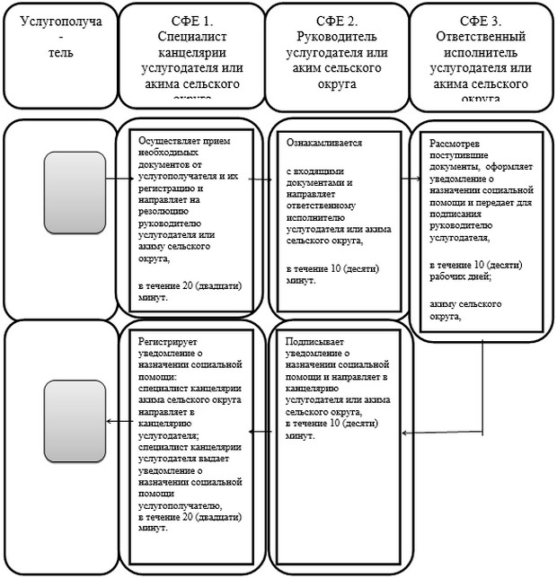



|  |  |
| --- | --- |
|  | Приложение 8  к постановлению акимата Актюбинской области от 5 июля 2016 года № 285 |
|  | Утвержден постановлением акимата Актюбинской области от 27 июля 2015 года № 278 |

**Регламент государственной услуги "Выдача справки, подтверждающей принадлежность заявителя (семьи) к получателям адресной социальной помощи"**

**1. Общие положения**

      1. Государственная услуга "Выдача справки, подтверждающей принадлежность заявителя (семьи) к получателям адресной социальной помощи" (далее - государственная услуга) оказывается отделами занятости и социальных программ города Актобе и районов (далее - услугодатель) и акимами поселка, села, сельского округа (далее - аким сельского округа).  
      Прием заявлений и выдача результатов оказания государственной услуги осуществляются через:  
      1) услугодателя;  
      2) акима сельского округа;  
      3) некоммерческое акционерное общество "Государственная корпорация "Правительство для граждан" (далее – Государственная корпорация);  
      4) веб-портал "электронного правительства": www.egov.kz (далее - портал).  
      2. Форма оказываемой государственной услуги: бумажная и (или) электронная (полностью автоматизированная).  
      3. Результат оказания государственной услуги: справка, подтверждающая принадлежность (либо отсутствие принадлежности) услугополучателя к получателям адресной социальной помощи.  
      Форма предоставления результата оказания государственной услуги: бумажная и (или) электронная.  
      На портале справка, подтверждающая принадлежность (либо отсутствие принадлежности) услугополучателя к получателям адресной социальной помощи направляется в "личный кабинет" услугополучателя в форме электронного документа, удостоверенного электронной цифровой подписью (далее - ЭЦП) уполномоченного лица услугодателя.

**2. Описание порядка действий структурных подразделений (работников) услугодателя в процессе оказания государственной услуги**

      4. Основанием для начала процедуры (действия) по оказанию государственной услуги является;  
      при обращении к услугодателю, акиму сельского округа либо в Государственную корпорацию:  
      заявление по форме согласно приложению 1 к стандарту государственной услуги "Выдача справки, подтверждающей принадлежность заявителя (семьи) к получателям адресной социальной помощи", утвержденному приказом Министра здравоохранения и социального развития Республики Казахстан от 21 января 2016 года № 68 "О внесении изменений в приказ министра здравоохранения и социального развития Республики Казахстан от 28 апреля 2015 года № 279 "Об утверждении стандартов государственных услуг в социально-трудовой сфере" (зарегистрированное в Реестре государственной регистрации нормативных правовых актов № 13369) (далее-Стандарт);  
      на портале:  
      запрос в форме электронного документа, удостоверенного электронной цифровой подписью (далее - ЭЦП) услугополучателя.  
      5. Содержание каждой процедуры (действия), входящей в состав процесса оказания государственной услуги, длительность его выполнения и результат:  
      1) специалист канцелярии услугодателя или акима сельского округа с момента подачи услугополучателем необходимых документов, указанных в пункте 9 Стандарта, в течение 15 (пятнадцати) минут осуществляет прием и их регистрацию.   
      Результат - направляет документы на резолюцию руководителю услугодателя или акиму сельского округа;  
      2) руководитель услугодателя или аким сельского округа в течение 10 (десяти) минут ознакамливается с входящими документами и определяет ответственного исполнителя услугодателя или акима сельского округа.  
      Результат - направляет документы ответственному исполнителю услугодателя или акима сельского округа;  
      3) ответственный исполнитель услугодателя или акима сельского округа рассматривает поступившие документы в течение 15 (пятнадцати) минут и оформляет справку, подтверждающую принадлежность (либо отсутствие принадлежности) услугополучателя к получателям адресной социальной помощи.  
      Результат - передает справку, подтверждающую принадлежность (либо отсутствие принадлежности) услугополучателя к получателям адресной социальной помощи для подписания руководителю услугодателя или акиму сельского округа;  
      4) руководитель услугодателя или аким сельского округа в течение 10 (десяти) минут подписывает справку, подтверждающую принадлежность (либо отсутствие принадлежности) услугополучателя к получателям адресной социальной помощи.  
      Результат - направляет подписанную справку, подтверждающую принадлежность (либо отсутствие принадлежности) услугополучателя к получателям адресной социальной помощи в канцелярию услугодателя или акима сельского округа;   
      5) специалист канцелярии услугодателя или акима сельского округа в течение 15 (пятнадцати) минут регистрирует справку, подтверждающую принадлежность (либо отсутствие принадлежности) услугополучателя к получателям адресной социальной помощи:  
      специалист канцелярии акима сельского округа направляет справку, подтверждающую принадлежность (либо отсутствие принадлежности) услугополучателя к получателям адресной социальной помощи в канцелярию услугодателя;  
      специалист канцелярии услугодателя выдает результат государственной услуги услугополучателю.  
      Результат - выдает справку, подтверждающую принадлежность (либо отсутствие принадлежности) услугополучателя к получателям адресной социальной помощи услугополучателю.

**3. Описание порядка взаимодействия структурных подразделений (работников) услугодателя в процессе оказания государственной услуги**

      6. Перечень структурных подразделений (работников) услугодателя, которые участвуют в процессе оказания государственной услуги:  
      1) специалист канцелярии услугодателя или аким сельского округа;  
      2) руководитель услугодателя или аким сельского округа;  
      3) ответственный исполнитель услугодателя или акима сельского округа.

**4. Описание порядка взаимодействия с Государственной корпорацией "Правительство для граждан" и (или) иными услугодателями, а также порядка использования информационных систем в процессе оказания государственной услуги**

      7. Описание порядка обращения в Государственную корпорацию и длительность обработки запроса услугополучателя:  
      1) услугополучатель подает заявление и необходимые документы указанные в пункте 9 Стандарта в Государственную корпорацию, которое осуществляется в операционном зале посредством "безбарьерного" обслуживания путем электронной очереди (в течение 2-х минут);  
      2) процесс 1 – ввод оператора Государственной корпорации в Автоматизированное рабочее место Интегрированной информационной системы Государственной корпорации (далее – АРМ ИИС ГК) логина и пароля (процесс авторизации) для оказания услуги (в течение 1 минуты);  
      3) процесс 2 – выбор оператором Государственной корпорации, вывод на экран формы запроса для оказания государственной услуги и ввод оператором Государственной корпорации данных услугополучателя, а также данных по доверенности представителя услугополучателя (при нотариально удостоверенной доверенности, при ином удостоверении доверенности-данные доверенности не заполняются) (в течение 2-х минут);  
      4) процесс 3 – направление запроса через шлюз электронного правительства (далее – ШЭП) в государственную базу данных физических лиц (далее - ГБД ФЛ) о данных услугополучателя (в течение 2-х минут);  
      5) условие 1 – проверка наличия данных услугополучателя в ГБД ФЛ (в течение 1 минуты);  
      6) процесс 4 – формирование сообщения о невозможности получения данных в связи с отсутствием данных услугополучателя в ГБД ФЛ (в течение 2-х минут);  
      7) процесс 5 - направление электронного документа (запроса услугополучателя) удостоверенного (подписанного) ЭЦП оператора Государственной корпорации через ШЭП в информационную систему "Е-собес" (далее – ИС "Е-собес") (в течение 2-х минут);  
      8. Описание процесса получения результата оказания государственной услуги через Государственную корпорацию и его длительность:  
      1) процесс 6 – регистрация электронного документа в ИС "Е-собес" (в течение 2-х минут);  
      2) условие 2 – проверка (обработка) услугодателем соответствия приложенных услугополучателем документов, указанных в пункте 9 Стандарта и основаниям для оказания услуги (в течение 2-х минут);  
      3) процесс 7 - формирование сообщения об отказе в запрашиваемой услуге в связи с имеющимися нарушениями в документах услугополучателя (в течение 2-х минут);  
      4) процесс 8 – получение услугополучателем через оператора Государственной корпорации результата услуги (справка) (в течение 2-х минут).  
      9. Описание порядка обращения и последовательности процедур (действий) услугодателя и услугополучателя при оказании государственной услуги через портал:  
      1) услугополучатель осуществляет регистрацию на портале с помощью индивидуального идентификационного номера (далее - ИИН), а также пароля (осуществляется для незарегистрированного услугополучателя на портале);  
      2) процесс 1 – процесс ввода услугополучателем ИИН и пароля (процесс авторизации) на портале для получения услуги;  
      3) условие 1 – проверка на портале подлинности данных о зарегистрированном услугополучателе через ИИН и пароль;  
      4) процесс 2 – формирование порталом сообщения об отказе в авторизации в связи с имеющимися нарушениями в данных услугополучателя;  
      5) процесс 3 – выбор услугополучателем услуги, указанной в настоящем регламенте, вывод на экран формы запроса для оказания услуги и заполнение услугополучателем формы (ввод данных) с учетом ее структуры и форматных требований, прикрепление к форме запроса необходимых копий документов в электронном виде указанные в пункте 9 Стандарта, а также выбор услугополучателем регистрационного свидетельства ЭЦП для удостоверения (подписания) запроса;   
      6) условие 2 – проверка на портале срока действия регистрационного свидетельства ЭЦП и отсутствия в списке отозванных (аннулированных) регистрационных свидетельств, а также соответствия идентификационных данных (между ИИН указанным в запросе, и ИИН указанным в регистрационном свидетельстве ЭЦП);  
      7) процесс 4 – формирование сообщения об отказе в запрашиваемой услуге в связи с не подтверждением подлинности ЭЦП услугополучателя;  
      8) процесс 5 – направление электронного документа (запроса услугополучателя) удостоверенного (подписанного) ЭЦП услугополучателя через ШЭП в ИС "Е-собес" для обработки запроса услугодателем;  
      9) условие 3 – проверка услугодателем соответствия приложенных услугополучателем документов, указанных в пункте 9 Стандарта и основаниям для оказания услуги;  
      10) процесс 6 - формирование сообщения об отказе в запрашиваемой услуге в связи с имеющимися нарушениями в документах услугополучателя;  
      11) процесс 7 – получение услугополучателем результата услуги (справка в форме электронного документа) сформированного порталом.   
      Результат государственной услуги направляется в "личный кабинет" услугополучателя в форме электронного документа, удостоверенного ЭЦП уполномоченного лица услугодателя.  
      Функциональные взаимодействия информационных систем, задействованных в оказании государственной услуги через портал приведены диаграммой согласно приложению 1 к настоящему регламенту.  
      10. Подробное описание последовательности процедур (действий), взаимодействий структурных подразделений (работников) услугодателя в процессе оказания государственной услуги, а также описание порядка взаимодействия с иными услугодателями и (или) Государственной корпорацией и порядка использования информационных систем в процессе оказания государственной услуги отражается в справочнике бизнес-процессов оказания государственной услуги согласно приложению 2 к настоящему регламенту.   
      Справочник бизнес-процессов оказания государственной услуги размещается на интернет-ресурсе услугодателя.

|  |  |
| --- | --- |
|  | Приложение 1 к регламенту  государственной услуги  "Выдача справки,  подтверждающей  принадлежность заявителя  (семьи) к получателям адресной  социальной помощи" |

**Диаграмма функционального взаимодействия информационных систем, задействованных в оказании государственной услуги через портал**

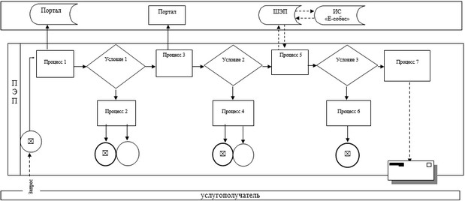

|  |  |
| --- | --- |
|  | Приложение 2 к регламенту  государственной услуги  "Выдача справки,  подтверждающей  принадлежность заявителя  (семьи) к получателям адресной  социальной помощи" |

**Справочник бизнес-процессов оказания государственной услуги "Выдача справки, подтверждающей принадлежность заявителя (семьи) к получателям адресной социальной помощи"**

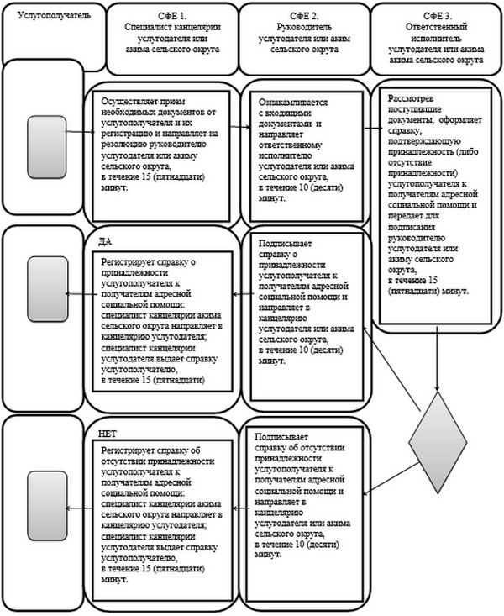



|  |  |
| --- | --- |
|  | Приложение 9  к постановлению акимата Актюбинской области от 5 июля 2016 года № 285 |
|  | Утвержден постановлением акимата Актюбинской области от 27 июля 2015 года № 278 |

**Регламент государственной услуги "Присвоение статуса оралмана"**

**1. Общие положения**

      1. Государственная услуга "Присвоение статуса оралмана" (далее - государственная услуга) оказывается государственным учреждением "Управление координации занятости и социальных программ Актюбинской области" (далее - услугодатель).   
      Прием заявлений и выдача результатов оказания государственной услуги осуществляются через:  
      1) услугодателя;  
      2) некоммерческое акционерное общество "Государственная корпорация "Правительство для граждан" (далее – Государственная корпорация).   
      2. Форма оказания государственной услуги: бумажная.  
      3. Результат оказания государственной услуги: выдача удостоверения оралмана.   
      Форма предоставления результата оказания государственной услуги: бумажная.

**2. Описание порядка действий структурных подразделений (работников) услугодателя в процессе оказания государственной услуги**

      4. Основанием для начала процедуры (действия) по оказанию государственной услуги является:  
      при обращении к услугодателю или в Государственную корпорацию:  
      заявление о присвоении статуса оралмана по форме согласно приложению 1 к стандарту государственной услуги "Присвоение статуса оралмана", утвержденному приказом Министра здравоохранения и социального развития Республики Казахстан от 21 января 2016 года № 68 "О внесении изменений в приказ министра здравоохранения и социального развития Республики Казахстан от 28 апреля 2015 года № 279 "Об утверждении стандартов государственных услуг в социально-трудовой сфере" (зарегистрированное в Реестре государственной регистрации нормативных правовых актов № 13369) (далее-Стандарт).  
      5. Содержание каждой процедуры (действия), входящей в состав процесса оказания государственной услуги, длительность его выполнения и результат:  
      1) специалист канцелярии услугодателя с момента подачи услугополучателем необходимых документов, указанных в пункте 9 Стандарта, в течение 20 (двадцати) минут осуществляет прием и их регистрацию.  
      Результат - направляет документы на резолюцию руководителю услугодателя;  
      2) руководитель услугодателя в течение 10 (десяти) минут ознакамливается с входящими документами и определяет ответственного исполнителя услугодателя.  
      Результат – направляет документы для оказания государственной услуги ответственному исполнителю услугодателя;  
      3) ответственный исполнитель услугодателя рассматривает поступившие документы в течение 5 (пяти) рабочих дней и оформляет удостоверение оралмана.  
      Результат - передает удостоверение оралмана для подписания руководителю услугодателя;   
      4) руководитель услугодателя в течение 10 (десяти) минут подписывает удостоверение оралмана.  
      Результат – направляет подписанное удостоверение оралмана в канцелярию услугодателя;   
      5) специалист канцелярии услугодателя в течение 20 (двадцати) минут регистрирует удостоверение оралмана и выдает результат государственной услуги услугополучателю:  
      Результат – выдает удостоверение оралмана услугополучателю.

**3. Описание порядка взаимодействия структурных подразделений (работников) услугодателя в процессе оказания государственной услуги**

      6. Перечень структурных подразделений (работников) услугодателя, которые участвуют в процессе оказания государственной услуги:  
      1) специалист канцелярии услугодателя;  
      2) руководитель услугодателя;  
      3) ответственный исполнитель услугодателя.

**4. Описание порядка взаимодействия с Государственной корпорацией "Правительство для граждан" и (или) иными услугодателями, а также порядка использования информационных систем в процессе оказания государственной услуги**

      7. Описание порядка обращения в Государственную корпорацию, длительность обработки запроса услугополучателя и получения результата оказания государственной услуги:  
      1) услугополучатель подает заявление и необходимые документы указанные в пункте 9 Стандарта в Государственную корпорацию, специалист Государственной корпорации в течение 15 (пятнадцати) минут принимает документы и направляет в накопительный отдел Государственной корпорации для передачи услугодателю;  
      2) специалист канцелярии услугодателя в течение 20 (двадцати) минут регистрирует полученные документы и направляет на резолюцию руководителю услугодателя;  
      3) руководитель услугодателя в течение 10 (десяти) минут ознакамливается с входящими документами и направляет ответственному исполнителю услугодателя;  
      4) ответственный исполнитель услугодателя рассмотрев поступившие документы в течение 5 (пяти) рабочих дней, оформляет удостоверение оралмана и передает для подписания руководителю услугодателя;  
      5) руководитель услугодателя в течение 10 (десяти) минут подписывает удостоверение оралмана и направляет в канцелярию услугодателя;   
      6) специалист канцелярии услугодателя в течение 20 (двадцати) минут регистрирует удостоверение оралмана и передает в Государственную корпорацию;  
      7) специалист Государственной корпорации в течение 15 (пятнадцати) минут выдает удостоверение оралмана услугополучателю.  
      8. Подробное описание последовательности процедур (действий), взаимодействий структурных подразделений (работников) услугодателя в процессе оказания государственной услуги, а также описание порядка взаимодействия с иными услугодателями и (или) Государственной корпорацией и порядка использования информационных систем в процессе оказания государственной услуги отражается в справочнике бизнес-процессов оказания государственной услуги согласно приложению к настоящему регламенту.   
      Справочник бизнес-процессов оказания государственной услуги размещается на интернет-ресурсе услугодателя.

|  |  |
| --- | --- |
|  | Приложение к регламенту  государственной услуги  "Присвоение статуса оралмана" |

**Справочник бизнес-процессов оказания государственной услуги "Присвоение статуса оралмана"**

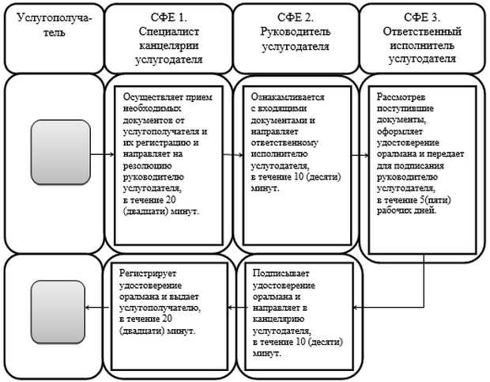



|  |  |
| --- | --- |
|  | Утвержден постановлением акимата Актюбинской области от 27 июля 2015 года № 278 |

**Регламент государственной услуги "Выдача удостоверения реабилитированному лицу"**

**1. Общие положения**

      1. Государственная услуга "Выдача удостоверения реабилитированному лицу" (далее - государственная услуга) оказывается отделами занятости и социальных программ города Актобе и районов (далее - услугодатель).  
      Прием заявлений и выдача результатов оказания государственной услуги осуществляются через услугодателя.  
      2. Форма оказания государственной услуги: бумажная.  
      3. Результат оказания государственной услуги: удостоверение или его дубликат по форме, утвержденной постановлением Правительства Республики Казахстан от 2 апреля 2015 года № 184 "Об утверждении Правил выдачи удостоверения единого образца реабилитированному лицу, образца удостоверения реабилитированного лица и признании утратившим силу постановления Кабинета Министров Республики Казахстан от 22 октября 1993 года № 1055 "О порядке обеспечения удостоверениями реабилитированных лиц, подвергшихся политическим репрессиям".  
      Форма предоставления результата оказания государственной услуги: бумажная.

**2. Описание порядка действий структурных подразделений (работников) услугодателя в процессе оказания государственной услуги**

      4. Основанием для начала процедуры (действия) по оказанию государственной услуги является:  
      при обращении к услугодателю:  
      заявление о выдаче удостоверения реабилитированного лица (дубликат) по форме согласно приложению 1 к стандарту государственной услуги "Выдача удостоверения реабилитированному лицу", утвержденному приказом Министра здравоохранения и социального развития Республики Казахстан от 25 ноября 2015 года № 893 "О внесении изменений и дополнений в приказ министра здравоохранения и социального развития Республики Казахстан от 28 апреля 2015 года № 279 "Об утверждении стандартов государственных услуг в социально-трудовой сфере" (зарегистрированное в Реестре государственной регистрации нормативных правовых актов № 12805) (далее - Стандарт).  
      5. Содержание каждой процедуры (действия), входящей в состав процесса оказания государственной услуги, длительность его выполнения и результат:  
      1) специалист канцелярии услугодателя с момента подачи услугополучателем необходимых документов, указанных в пункте 9 Стандарта, в течение 20 (двадцати) минут осуществляет прием и их регистрацию.   
      Результат – направляет документы на резолюцию руководителю услугодателя;  
      2) руководитель услугодателя в течение 10 (десяти) минут ознакамливается с входящими документами и определяет ответственного исполнителя услугодателя.  
      Результат – направляет документы ответственному исполнителю услугодателя;  
      3) ответственный исполнитель услугодателя рассматривает поступившие документы в течение 5 (пяти) рабочих дней и оформляет удостоверение или его дубликат.  
      Результат - передает удостоверение или его дубликат для подписания руководителю услугодателя;  
      4) руководитель услугодателя в течение 10 (десяти) минут подписывает удостоверение или его дубликат.  
      Результат - направляет подписанное удостоверение или его дубликат в канцелярию услугодателя;   
      5) специалист канцелярии услугодателя в течение 20 (двадцати) минут регистрирует удостоверение или его дубликат и выдает результат государственной услуги услугополучателю.  
      Результат - выдает удостоверение или его дубликат услугополучателю.

**3. Описание порядка взаимодействия структурных подразделений (работников) услугодателя в процессе оказания государственной услуги**

      6. Перечень структурных подразделений (работников) услугодателя, которые участвуют в процессе оказания государственной услуги:  
      1) специалист канцелярии услугодателя;  
      2) руководитель услугодателя;  
      3) ответственный исполнитель услугодателя.  
      7. Подробное описание последовательности процедур (действий), взаимодействий структурных подразделений (работников) услугодателя в процессе оказания государственной услуги отражается в справочнике бизнес-процессов оказания государственной услуги согласно приложению к настоящему регламенту.   
      Справочник бизнес-процессов оказания государственной услуги размещается на интернет-ресурсе услугодателя.

|  |  |
| --- | --- |
|  | Приложение к регламенту  государственной услуги  "Выдача удостоверения  реабилитированному лицу" |

**Справочник бизнес-процессов оказания государственной услуги "Выдача удостоверения реабилитированному лицу"**

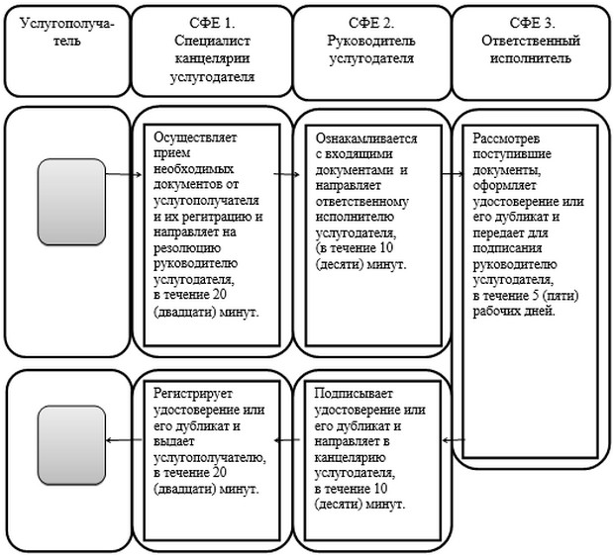



|  |  |
| --- | --- |
|  | Утвержден постановлением акимата Актюбинской области от 27 июля 2015 года № 278 |

**Регламент государственной услуги "Назначение социальной выплаты на случаи социальных рисков: утраты трудоспособности; потери кормильца; потери работы; потери дохода в связи с беременностью и родами; потери дохода в связи с усыновлением (удочерением) новорожденного ребенка (детей); потери дохода в связи с уходом за ребенком по достижении им возраста одного года"**

**1. Общие положения**

      1. Государственная услуга "Назначение социальной выплаты на случаи социальных рисков: утраты трудоспособности; потери кормильца; потери работы; потери дохода в связи с беременностью и родами; потери дохода в связи с усыновлением (удочерением) новорожденного ребенка (детей); потери дохода в связи с уходом за ребенком по достижении им возраста одного года" (далее - государственная услуга) оказывается филиалами АО "Государственный фонд социального страхования" (далее - услугодатель).  
      Прием заявления на оказание государственной услуги осуществляется через:  
      1) некоммерческое акционерное общество "Государственная корпорация "Правительство для граждан" (далее - Государственная корпорация) – для назначения социальной выплаты на случай утраты трудоспособности (если лицу установлена степень утраты общей трудоспособности на момент обращения), на случай потери кормильца, на случай потери работы (при наличии справки о регистрации в качестве безработного), на случаи потери дохода в связи с беременностью и родами, усыновлением (удочерением) новорожденного ребенка (детей), в связи с уходом за ребенком по достижении им возраста одного года;  
      2) отделы занятости и социальных программ города Актобе и районов (далее - отдел) - для назначения социальной выплаты на случай потери работы при получении статуса безработного;  
      3) территориальные подразделения Комитета труда, социальной защиты и миграции Министерства здравоохранения и социального развития Республики Казахстан (далее - подразделение МСЭ) - для назначения социальной выплаты на случай утраты трудоспособности при первичном установлении степени утраты общей трудоспособности;  
      4) веб-портал "электронного правительства" www.egov.kz (далее - портал) – при назначении социальной выплаты на случай потери работы, на случай потери дохода в связи с уходом за ребенком по достижении им возраста одного года.  
      Выдача результата оказания государственной услуги осуществляется через:  
      1) Государственную корпорацию – в случае обращения за назначением социальной выплаты через Государственную корпорацию, подразделение МСЭ и Отдел;  
      2) портал - в случае обращения за назначением социальных выплат на случай потери работы, на случай потери дохода в связи с уходом за ребенком по достижении им возраста одного года через портал.  
      2. Форма оказания государственной услуги: электронная (полностью автоматизированная) и (или) бумажная.  
      3. Результат оказания государственной услуги: уведомление о назначении (отказе в назначении) социальной выплаты на случай потери работы по форме, утвержденной приказом Министра здравоохранения и социального развития Республики Казахстан от 17 апреля 2015 года № 236 "Об утверждении Правил назначения, исчисления (определения), перерасчета размеров социальных выплат из Государственного фонда социального страхования, а также их осуществления" (зарегистрирован в Реестре государственной регистрации нормативных правовых актов № 11224).  
      Форма предоставления результата оказания государственной услуги: электронная и (или) бумажная.

**2. Описание порядка действий структурных подразделений (работников) услугодателя в процессе оказания государственной услуги**

      4. Основанием для начала процедуры (действия) по оказанию государственной услуги является:  
      при обращении в Государственную корпорацию:  
      заявление по форме согласно приложению 1, в отдел - по форме согласно приложению 3 к стандарту государственной услуги "Назначение социальной выплаты на случаи социальных рисков: утраты трудоспособности; потери кормильца; потери работы; потери дохода в связи с беременностью и родами; потери дохода в связи с усыновлением (удочерением) новорожденного ребенка (детей); потери дохода в связи с уходом за ребенком по достижении им возраста одного года", утвержденному приказом министра здравоохранения и социального развития Республики Казахстан от 21 января 2016 года № 68 "О внесении изменений в приказ министра здравоохранения и социального развития Республики Казахстан от 28 апреля 2015 года № 279 "Об утверждении стандартов государственных услуг в социально-трудовой сфере" (зарегистрированное в Реестре государственной регистрации нормативных правовых актов № 13369) (далее - Стандарт);  
      на портале:  
      заявление для назначения социальных выплат в форме электронного документа, удостоверенного электронной цифровой подписью (далее - ЭЦП) услугополучателя согласно приложению 5 к Стандарту.  
      5. Содержание каждой процедуры (действия), входящей в состав процесса оказания государственной услуги, длительность его выполнения и результат:  
      1) специалист канцелярии отдела с момента подачи услугополучателем необходимых документов, указанных в пункте 9 Стандарта, в течение 20 (двадцати) минут осуществляет прием и их регистрацию.   
      Результат – направляет документы на резолюцию руководителю отдела;  
      2) руководитель отдела в течение 10 (десяти) минут ознакамливается с входящими документами и определяет ответственного исполнителя отдела.  
      Результат – направляет документы ответственному исполнителю отдела;  
      3) ответственный исполнитель отдела рассматривает поступившие документы в течение 8 (восьми) рабочих дней и оформляет уведомление о назначении (отказе в назначении) социальной выплаты на случай потери работы.  
      Результат - передает уведомление о назначении (отказе в назначении) социальной выплаты на случай потери работы для подписания руководителю отдела;  
      4) руководитель отдела в течение 10 (десяти) минут подписывает уведомление о назначении (отказе в назначении) социальной выплаты на случай потери работы.  
      Результат - направляет подписанное уведомление о назначении (отказе в назначении) социальной выплаты на случай потери работы в канцелярию отдела;   
      5) специалист канцелярии отдела в течение 20 (двадцати) минут регистрирует уведомление о назначении (отказе в назначении) социальной выплаты на случай потери работы и выдает результат государственной услуги услугополучателю.  
      Результат - выдает уведомление о назначении (отказе в назначении) социальной выплаты на случай потери работы услугополучателю.

**3. Описание порядка взаимодействия структурных подразделений (работников) услугодателя в процессе оказания государственной услуги**

      6. Перечень структурных подразделений (работников) отдела, которые участвуют в процессе оказания государственной услуги:  
      1) специалист канцелярии отдела;  
      2) руководитель отдела;  
      3) ответственный исполнитель отдела.

**4. Описание порядка взаимодействия с "Государственная корпорация "Правительство для граждан" и (или) иными услугодателями, а также порядка использования информационных систем в процессе оказания государственной услуги**

      7. Описание порядка обращения в Государственную корпорацию и длительность обработки запроса услугополучателя:  
      1) услугополучатель подает заявление и необходимые документы указанные в пункте 9 Стандарта в Государственную корпорацию, которое осуществляется в операционном зале посредством "безбарьерного" обслуживания путем электронной очереди (в течение 2-х минут);  
      2) процесс 1 - ввод оператора Государственной корпорации в Автоматизированное рабочее место Интегрированной информационной системы Государственной корпорации (далее - АРМ ИИС ГК) логина и пароля (процесс авторизации) для оказания услуги (в течение 1 минуты);  
      3) процесс 2 – выбор оператором Государственной корпорации, вывод на экран формы запроса для оказания государственной услуги и ввод оператором Государственной корпорации данных услугополучателя, а также данных по доверенности представителя услугополучателя (при нотариально удостоверенной доверенности, при ином удостоверении доверенности-данные доверенности не заполняются) (в течение 2-х минут);  
      4) процесс 3 – направление запроса через шлюз электронного правительства (далее – ШЭП) в государственную базу данных физических лиц (далее - ГБД ФЛ) о данных услугополучателя (в течение 2-х минут);  
      5) условие 1 – проверка наличия данных услугополучателя в ГБД ФЛ (в течение 1 минуты);  
      6) процесс 4 – формирование сообщения о невозможности получения данных в связи с отсутствием данных услугополучателя в ГБД ФЛ (в течение 2-х минут);  
      7) процесс 5 - направление электронного документа (запроса услугополучателя) удостоверенного (подписанного) ЭЦП оператора Государственной корпорации через ШЭП в автоматизированном рабочем месте регионального шлюза электронного правительства (далее – АРМ РШЭП) (в течение 2-х минут).  
      8. Описание процесса получения результата оказания государственной услуги через Государственную корпорацию и его длительность:  
      1) процесс 6 – регистрация электронного документа в АРМ РШЭП (в течение 2-х минут);  
      2) условие 2 – проверка (обработка) отделом соответствия приложенных услугополучателем документов, указанных в пункте 9 Стандарта и основаниям для оказания услуги (в течение 2-х минут);  
      3) процесс 7 - формирование сообщения об отказе в запрашиваемой услуге в связи с имеющимися нарушениями в документах услугополучателя (в течение 2-х минут);  
      4) процесс 8 – получение услугополучателем через оператора Государственной корпорации результата услуги (уведомление о назначении социальной выплаты) сформированной АРМ РШЭП (в течение 2-х минут).  
      9. Описание порядка обращения и последовательности процедур (действий) отдела и услугополучателя при оказании государственной услуги через портал:  
      1) услугополучатель осуществляет регистрацию на портале с помощью индивидуального идентификационного номера (далее - ИИН), а также пароля (осуществляется для незарегистрированного услугополучателя на портале);  
      2) процесс 1 – процесс ввода услугополучателем ИИН и пароля (процесс авторизации) на портале для получения услуги;  
      3) условие 1 – проверка на портале подлинности данных о зарегистрированном услугополучателе через ИИН и пароль;  
      4) процесс 2 – формирование порталом сообщения об отказе в авторизации в связи с имеющимися нарушениями в данных услугополучателя;  
      5) процесс 3 – выбор услугополучателем услуги, указанной в настоящем регламенте, вывод на экран формы запроса для оказания услуги и заполнение услугополучателем формы (ввод данных) с учетом ее структуры и форматных требований, прикрепление к форме запроса необходимых копий документов в электронном виде указанные в пункте 9 Стандарта, а также выбор услугополучателем регистрационного свидетельства ЭЦП для удостоверения (подписания) запроса;   
      6) условие 2 – проверка на портале срока действия регистрационного свидетельства ЭЦП и отсутствия в списке отозванных (аннулированных) регистрационных свидетельств, а также соответствия идентификационных данных (между ИИН указанным в запросе, и ИИН указанным в регистрационном свидетельстве ЭЦП);  
      7) процесс 4 – формирование сообщения об отказе в запрашиваемой услуге в связи с не подтверждением подлинности ЭЦП услугополучателя;  
      8) процесс 5 – направление электронного документа (запроса услугополучателя) удостоверенного (подписанного) ЭЦП услугополучателя через ШЭП в АРМ РШЭП для обработки запроса отделом;  
      9) условие 3 – проверка отделом соответствия приложенных услугополучателем документов, указанных в пункте 9 Стандарта и основаниям для оказания услуги;  
      10) процесс 6 - формирование сообщения об отказе в запрашиваемой услуге в связи с имеющимися нарушениями в документах услугополучателя;  
      11) процесс 7 – получение услугополучателем результата услуги (уведомление в форме электронного документа) сформированного порталом.   
      Результат государственной услуги направляется в "личный кабинет" услугополучателя в форме электронного документа, удостоверенного ЭЦП уполномоченного лица отдела.  
      Функциональные взаимодействия информационных систем, задействованных в оказании государственной услуги через портал приведены диаграммой согласно приложению 1 к настоящему регламенту.  
      10. Подробное описание последовательности процедур (действий), взаимодействий структурных подразделений (работников) отдела в процессе оказания государственной услуги, а также описание порядка взаимодействия с иными отделами и (или) Государственной корпорацией и порядка использования информационных систем в процессе оказания государственной услуги отражается в справочнике бизнес-процессов оказания государственной услуги согласно приложению 2 к настоящему регламенту.   
      Справочник бизнес-процессов оказания государственной услуги размещается на интернет-ресурсе отдела.

|  |  |
| --- | --- |
|  | Приложение 1 к регламенту  государственной услуги  "Назначение социальной  выплаты на случаи социальных  рисков: утраты  трудоспособности; потери  кормильца; потери работы;  потери дохода в связи с  беременностью и родами;  потери дохода в связи с  усыновлением (удочерением)  новорожденного ребенка  (детей); потери дохода в связи с  уходом за ребенком по  достижении им возраста одного  года" |

**Диаграмма функционального взаимодействия информационных систем, задействованных в оказании государственной услуги через портал**

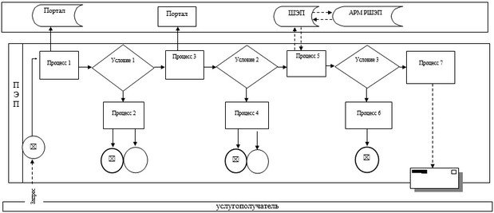

|  |  |
| --- | --- |
|  | Приложение 2 к регламенту  государственной услуги  "Назначение социальной  выплаты на случаи  социальных рисков: утраты  трудоспособности; потери  кормильца; потери работы;  потери дохода в связи с  беременностью и родами;  потери дохода в связи с  усыновлением (удочерением)  новорожденного ребенка  (детей); потери дохода в связи с  уходом за ребенком по  достижении им возраста одного  года" |

**Справочник бизнес-процессов оказания государственной услуги "Назначение социальной выплаты на случай потери работы"**

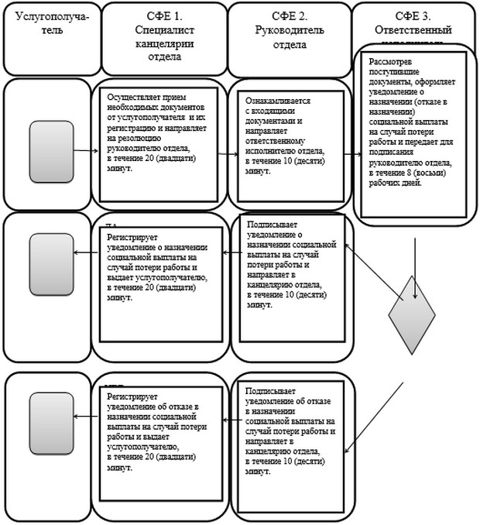



© 2012. РГП на ПХВ «Институт законодательства и правовой информации Республики Казахстан» Министерства юстиции Республики Казахстан